МИНИСТЕРСТВО ОБРАЗОВАНИЯ И НАУКИ РОССИЙСКОЙ ФЕДЕРАЦИИ
Государственное образовательное учреждение
высшего профессионального образования
«Алтайская государственная педагогическая академия»

Рекомендации
по оцениванию заданий ГИА-9
с развёрнутым ответом: математика

Барнаул 2011

УДК 373.1.02 : 372.8 (07)
ББК 74.262.21
Р 362

Cоставители:
Кисельников И.В., кандидат педагогических наук, доцент;
Бронникова Л.М., ст. преподаватель АлтГПА;
Малиновская Г.М., ст. преподаватель АлтГПА;
Пономарев И.В., кандидат физико-математических наук;
Терновая Г.В., старший преподаватель АКИПКРО;
Тыщенко О.А., кандидат педагогических наук, доцент

Рецензент: Брейтигам Э.К., доктор педагогических наук, профессор кафедры математического анализа государственного образовательного учреждения высшего профессионального образования «Алтайская государственная педагогическая академия»

Рекомендации по оцениванию заданий ГИА-9 с развёрнутым ответом: математика: методическое пособие / сост. И.В. Кисельников, Л.М. Бронникова, Г.М. Малиновская, и др. – Барнаул : АлтГПА, 2011. – 68 с.

Предлагаемое пособие предназначено для обучения экспертов стандартизированной проверке экзаменационных работ Государственной итоговой аттестации учащихся 9 классов по математике. Оно содержит описание структуры и содержания экзаменационной работы; методические рекомендации по оцениванию экзаменационных работ ГИА-9 в новой форме по математике в 2010 году. В пособии приведены примеры экзаменационных заданий.

© Управление Алтайского края
по образованию и делам молодёжи, 2011
© Алтайская государственная
педагогическая академия, 2011
© Алтайский краевой институт
повышения квалификации
работников образования, 2011

СОДЕРЖАНИЕ
Введение 4
Общая картина результатов ГИА-9 в новой форме по математике в 2010 г. 5
Описание основных характеристик структуры и содержания экзаменационной работы по математике ГИА-9 в новой форме 19
Распределение заданий экзаменационной работы по содержанию, проверяемым умениям и видам деятельности 21
Распределение заданий экзаменационной работы по уровню сложности 24
Дополнительные материалы и оборудование 25
Примерные варианты экзаменационной работы 26
Вариант 1 26
Вариант 2 29
Система оценивания экзаменационной работы по математике 32
Оценивание выполнения заданий с развернутым ответом 34
Примеры выполнения заданий учащимися и их оценка 36
Задание 19 36
Задания 20 и 21 38
Задания 22 и 23 42
Материалы для самостоятельной работы экспертов 47
Подборка задач по теории вероятностей и математической статистике 57
Заполнение бланков экзаменационной работы 61
Памятка для экспертов 64
Литература 66

Введение
В 2011 году в Алтайском крае, как и в большинстве регионов России, проводится государственная (итоговая) аттестация выпускников 9 классов в новой форме (ГИА-9 в новой форме).
Введение новой модели экзамена в образовательную практику вызвано необходимостью совершенствования форм итогового контроля с учетом принципа вариативности и способствует становлению региональной системы оценки качества образования. ГИА-9 в новой форме со временем займет достойное место наряду с традиционными формами итогового контроля результатов обучения: письменным и устным экзаменами. Новая модель экзамена актуальна в связи с введением в средней школе профильного обучения, поскольку связана с объективной оценкой подготовленности учащихся к обучению в различных по профилю классах.
Повышение объективности результатов ГИА-9 в новой форме во многом определяется качеством экспертной проверки территориальными предметными комиссиями выполнения заданий с развернутым ответом. Практика показывает необходимость ознакомления экспертов территориальных предметных комиссий с общими подходами к проверке и оценке экзаменационных работ, а также определенной тренировки для обучения их приемам работы с системой оценивания экзаменационной работы по предмету. Это позволит обеспечить «соблюдение процедуры проверки экзаменационных работ обучающихся» и повысить надежность результатов.
Совершенствованию качества обучения математике в общеобразовательных учреждениях способствует осуществление анализа результатов контроля и последующий учёт на практике выводов из него. В связи с этим в пособии содержатся материалы результатов ГИА-9 в новой форме и репетиционного тестирования учащихся IX классов по математике в Алтайском крае в 2010 г.
Пособие подготовлено специалистами факультета математики и информатики Алтайской государственной педагогической академии (ГОУ ВПО АлтГПА) и Алтайского краевого института повышения квалификации работников образования на основе нормативной документации Федерального института педагогических измерений, регламентирующей проведение ГИА- 9 в новой форме.
Пособие адресовано широкому кругу представителей образовательного процесса: учителям математики и учащимся учреждений основного общего образования, родителям школьников, преподавателям учебных заведений начального и среднего профессионального образования, структур довузовского образования. Приведенные в пособии материалы могут использоваться при изучении дисциплины «Современные средства оценивания результатов обучения» в педагогических вузах.
Авторы-составители рассмотрят замечания и предложения по совершенствованию пособия, которые можно направлять электронной почтой по адресу kiv@uni-altai.ru.

Общая картина результатов ГИА-9 в новой форме
по математике в 2010 г.

В 2010 году в Алтайском крае для выпускников основной школы проводилась государственная (итоговая) аттестация по математике в новой форме, в которой приняло участие 22342 выпускника. Распределение участников экзамена по муниципалитетам Алтайского края представлено на рис.1.
Рис. 1. Распределение участников экзамена
по муниципалитетам Алтайского края
Таблица 1
Формирование рейтинга
Максимальное количество баллов  за одно задание |  |  |  |  |  | Максимальное  количество баллов
Часть 1 | Часть 2 |  |  |  |  | за часть 1 | за часть 2 | за всю работу
Часть 1 | Задание №1 | Задание №2 | Задание №3 | Задание №4 | Задание №5 | за часть 1 | за часть 2 | за всю работу
1 | 2 | 3 | 3 | 4 | 4 | 16 | 16 | 32
Для получения положительной отметки ученик должен за 90 минут выполнить верно не менее 8 заданий частей 1 и 2 экзаменационной работы (для сравнения: в прошлом году – не менее 7 заданий). Шкала перевода в пятибалльную систему оценивания установлена приказом Управления Алтайского края по образованию и делам молодёжи № 1868 от 07.06.2010.
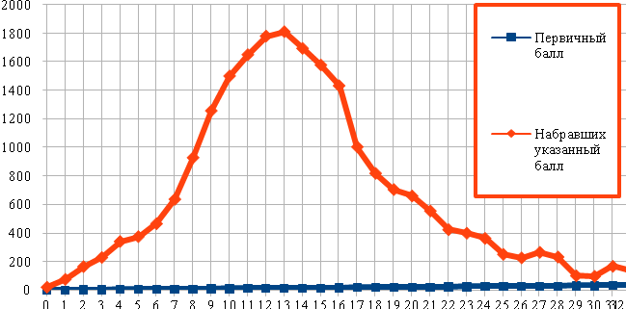
Рис. 2. Диаграмма распределения учащихся по первичному баллу
Таблица 2
Схема перевода суммарного рейтинга в пятибалльную шкалу отметок
Рейтинг | 0 – 7 баллов | 8 – 14 баллов | 15 – 21 баллов | 22– 32 балла
Отметка | 2 | 3 | 4 | 5

Из таблицы 2 виден наиболее широкий диапазон выставления отметки «5», что соответствует поставленной задаче более детальной дифференциации выпускников с высоким уровнем математической подготовки с целью выявления одаренных детей, определения их для дальнейшего обучения в профильных классах или школах.
Рис.3. Распределение баллов по муниципалитетам Алтайского края

Результаты экзамена
по планируемому уровню трудности и выполняемости заданий

При анализе результатов экзаменационной работы по планируемому уровню трудности и выполняемости этих заданий участниками экзамена выявилась следующая картина (таблица 3).
Таблица 3
Задания части 1
№ | Проверяемые элементы математической подготовки | Характер задания | Факт | План | Выводы
1 | Выполнение в практической ситуации действий с числами, записанными в стандартном виде | В таблице приведены расстояния от Солнца до четырех планет Солнечной системы. Какая из этих планет дальше всех от Солнца?  1) Венера 3) Уран  2) Нептун 4) Юпитер | 90,3 | 80-90 | Выше нормы
  Планета | Венера | Нептун | Уран | Юпитер
  Расстояние  (в км) | $${\text{1,082·10}}^{8}$$ | $${\text{4,497·10}}^{9}$$ | $${\text{2,871·10}}^{9}$$ | $${\text{7,781·10}}^{8}$$
2 | Решение задачи на проценты | Для приготовления отвара из лекарственных трав взяли цветки шалфея и ромашки в отношении 5:6. Какой примерно процент в этой смеси составляют цветки шалфея?  1) 83% 3) 55%  2) 0,45% 4) 45% | 72,3 | 80-90 | Ниже нормы
3 | Умение сравнивать рациональные числа | На координатной прямой отмечены точки А, В, С, D. Одна из них соответствует числу $\sqrt{\text{85}}$. Какая это точка?.   | 87,5 | 80-90 | В норме
4 | Вычисление значения выражения с переменными при заданных значениях переменных | Найдите значение выражения $1,4x^{3}−2,6x^{2}+2$ при $x=1$. | 78,3 | 80-90 | Ниже нормы
5 | Нахождение области допустимых значений выражения с одной переменной | Соотнесите каждое выражение с множеством значений переменной х, при которых оно имеет смысл.  Ответ: | 78 | 80-90 | Ниже нормы
  А) $\frac{1}{x(x−1)}$ | 1) $x≠1$
  Б) $\frac{x}{x−1}$ | 2) $x$– любое число
  В) $\frac{x−1}{2}$ | 3) $x≠1$ и $x≠0$
  А | Б | В
6 | Преобразование числовых выражений, содержащих степени с целым показателем | Какое из выражений равно произведению $\text{25}⋅5^{n}$?  1)${\text{125}}^{n}$; 2)${\text{25}}^{n}$;  3) $5^{n+2}$; 4) $5^{2n}$ | 70,5 | 80-90 | Ниже нормы
7 | Выполнение действий с алгебраическими дробями | Упростите выражение $\frac{b}{2a−2b}⋅\frac{a^{2}−b^{2}}{4\text{ab}}$ | 65,2 | 80-90 | Ниже нормы
8 | Разложение многочленов на множители | Какой из следующих квадратных трехчленов нельзя разложить на линейные множители?  1) $x^{2}+4x−1$;  2) $x^{2}+6x+\text{13}$;  3) $x^{2}−6x+8$;  4) $x^{2}+2x+1$ | 79 | 70-80 | В норме
9 | Решение линейного уравнения. | Решите уравнение 7 − 3(2x + 6) = −16x + 3. | 75,8 | 70-80 | В норме
10 | Составление уравнения по условию текстовой задачи | Прочитайте задачу:  «Площадь прямоугольника равна 120 см², при этом одна из сторон на 14 см больше другой. Чему равны стороны этого прямоугольника?»  Составьте уравнение по условию задачи, обозначив буквой х длину большей стороны. | 59,4 | 70-80 | Ниже нормы
11 | Решение системы двух уравнений с двумя неизвестными | 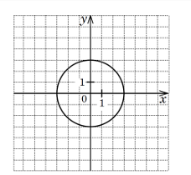  Окружность, изображенная на рисунке, задается уравнением $x^{2}+y^{2}=9$.  Используя этот рисунок, определите, какая из систем уравнений не имеет решений.  1) $\begin{aligned}\left\{x^{2}+y^{2}=9 | \right.\end{aligned}$ 2) $\begin{aligned}\left\{x^{2}+y^{2}=9 | \right.\end{aligned}$  3) $\begin{aligned}\left\{x^{2}+y^{2}=9 | \right.\end{aligned}$ 4) $\begin{aligned}\left\{x^{2}+y^{2}=9 | \right.\end{aligned}$ | 75, 9 | 70-80 | В норме
12 | Владение понятием арифметической прогрессии | Записаны несколько последовательных членов геометрической прогрессии:  …; −8; −2; х; -1/8; …  Найдите член прогрессии, обозначенный буквой х. | 71,2 | 60-70 | В норме
13 | Решение квадратного неравенства | На рисунке изображён график функции $y=x^{2}−4x$. Используя этот график, решите неравенство $x^{2}<4x$.  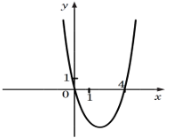 | 51,3 | 60-70 | Ниже нормы
14 | Сравнение чисел | О числах a и b известно, что a >b. Какое из следующих неравенств неверно?  1) a + 7 > b + 2; 2) 4b −1< 4a −1;  3) 0,1a < 0,1b; 4)−3/8a < − 3/8b | 78,3 | 60-70 | Выше нормы
15 | Чтение графиков функций | Функции заданы формулами:  А) $y=x^{2}+2x$; Б) $y=−\frac{7}{x}$  В) $y=x^{2}−5x$; Г) $y=4x−7$  Найдите в этом перечне функции, графики которых проходят через начало координат.  1) А, В; 2) Б, В;  3) А, Г; 4) А, В, Г. | 75,1 | 60-70 | Выше  нормы
16 | Интерпретация графика реальной зависимости | Две группы туристов – А и Б – вышли с турбазы «Южная» и прошли по одному и тому же маршруту до турбазы «Северная». На рисунке изображены графики их движения. Какая из двух групп прошла маршрут быстрее и на сколько часов?  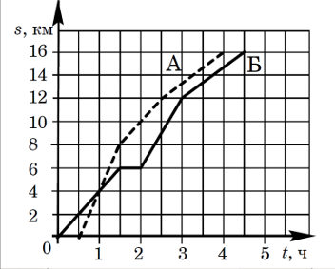 | 57,7 | 60-70 | Ниже нормы

Таблица 4
Задания части 2
№ | Проверяемые элементы математической подготовки | Характер задания | Справились, % | План, % | Выводы
17 | Решение рациональных уравнений. | Решите уравнение $\frac{x+4}{x−5}+\frac{x}{x+5}=\frac{\text{50}}{x^{2}−\text{25}}$ | 36,4 | 40-60 | Ниже нормы
18 | Построение графика квадратичной функции | Запишите уравнение прямой, проходящей через точки  А(–30; –8) и В(35; 5).  В какой точке эта прямая пересекает ось у? | 14,8 | 20-40 | Ниже нормы
19 | Алгебраические дроби. Сокращение дробей. | Сократите дробь $\frac{4a^{2}−4b^{2}+b−a}{1−4b−4a}$ | 19,5 | 20-40 | Ниже нормы
20 | Решение текстовой задачи с процентами | Яблоки подешевели на 20%. Сколько яблок можно теперь купить на те же деньги, на которые раньше покупали 2,8 кг? | 13,2 | 8-20 | В норме
21 | Построение графика кусочно-заданной функции | При каких значениях $p$ прямая $y=p$ имеет три общие точки с графиком функции $y=f(x)$, где $f(x)=\left\{\begin{matrix}x(x−4),\text{если} x≥0 \\ x(4−x),\text{если} x<0\end{matrix}\right.$ | 6 | 8-20 | Ниже нормы
В соответствии со спецификацией работы в содержании контрольно-измерительных материалов выделяются разделы:
(1.1.) числа,
(1.2) буквенные выражения,
(1.3) преобразования алгебраических выражений,
(1.4) уравнения,
(1.5) неравенства,
(1.6) последовательности и прогрессии,
(1.7) функции и графики.
Раздел (1.1.) «Числа» в КИМ ГИА-9 был представлен тремя задачами (1-3), проверяемыми элементами математической подготовки в которых были умения записывать числа в стандартном виде, решение задачи на проценты, умения сравнивать рациональные числа. Сравнительно трудной оказалась задача 2 на проценты. Опыт показывает, что в 9 классе необходимо осуществлять обобщающее повторение, включающее рассмотрение различных видов задач на проценты: на определение процента от числа; на нахождение числа по известной его части, выраженной в процентах; на процентное содержание, концентрации, смеси; на сложные проценты. Подобные типы задач включаются и в единый государственный экзамен, что усиливает значимость подготовки к их решению уже в основной школе.
При решении задач раздела (1.2) относительно трудным оказалось задание 5: «Соотнесите каждое выражение с множеством значений переменной х, при которых оно имеет смысл».
А) $\frac{1}{x(x−1)}$ | 1) $x≠1$
Б) $\frac{x}{x−1}$ | 2) $x$– любое число
В) $\frac{x−1}{2}$ | 3) $x≠1$ и $x≠0$
Отметим, что полученный результат связан с отсутствием алгоритма решения. Эта задача требует от ученика «здравых рассуждений», понимания сущности области допустимых значений выражения.
В заданиях на преобразование алгебраических выражений лучший результат показан при выполнении действий со степенями с целым показателем (81%-89% правильно решенных задач). Всё ещё встречаются ошибки, связанные с незнанием, либо не умением применять правила сокращенного умножения. Некоторые школьники путают формулы, к примеру, разности квадратов и квадрата разности.
При решении заданий разделов (1.4.) и (1.5.) значительная часть учащихся продемонстрировала умения:
- решать системы двух линейных уравнений с двумя переменными;
- решать задачи на вычисление абсциссы точки пересечения параболы с осью х и на вычисление координат точек пересечения параболы и прямой;
- решать линейные неравенства, неполные квадратные неравенства;
- применять свойства числовых неравенств.
Однако, многие учащиеся не справляются с составлением уравнения по условию задач (около 40% участвовавших в экзамене школьников не сумели этого сделать для простейшей текстовой задачи). Основные ошибки при этом были связаны с незнанием зависимости между различными геометрическими величинами, фигурирующими в условии, с неумением читать условие задачи, выделять её элементы.
Раздел (1.6.) освоен выпускниками на достаточном уровне. Этот результат несколько выше, чем плановый и обусловлен тем, что вопросам, связанным с арифметической и геометрической прогрессий уделялось наиболее пристальное внимание при подготовке к экзамену, задачи соответствующего содержания включались в пробный экзамен, который проводился во всех школах региона. Можно констатировать:
- владение понятиями арифметической и геометрической прогрессии и понимание их графической интерпретации;
- понимание рекуррентной формулы и умения применить ее для вычисления первых нескольких членов последовательности;
- умения применять рекуррентные формулы для вычисления первых членов прогрессии.
Анализируя выполнение заданий раздела (1.7), следует особенно выделить серию ошибок учащихся, вызванных недостаточной сформированностью умений использовать в рассуждениях различные формы представления математических фактов. Зачастую учащиеся (до 20% от общего числа участвовавших в экзамене) не знают зависимостей между коэффициентами в уравнении, задающем линейную функции и видом её графика (поведением прямой), графиком квадратичной функции и её аналитическим выражением.
Анализ данных, представленных в таблицах, позволяет сделать выводы о том, что в Алтайском крае справились в норме с задачами на выполнение в практической ситуации действий с числами, записанными в стандартном виде; умение сравнивать рациональные числа; разложение многочленов на множители; решение системы двух уравнений с двумя неизвестными; владение понятием арифметической прогрессии; сравнение чисел; чтение графиков функций (часть 1) и решение текстовой задачи с процентами (часть 2). Решаемость остальных заданий оказалась ниже нормы предполагаемого уровня трудности. К ним относятся: решение простейшей задачи на проценты; вычисление значения выражения с переменными при заданных значениях переменных; нахождение области допустимых значений выражения с одной переменной; преобразование числовых выражений, содержащих степени с целым показателем; выполнение действий с алгебраическими дробями; составление уравнения по условию текстовой задачи; решение квадратного неравенства; интерпретацию графика реальной зависимости (часть 1), также задачи на решение рациональных уравнений; построение графика квадратичной функции; сокращение дробей; построение графика кусочно-заданной функции (часть 2).
Анализируя выполняемость заданий части 1 экзаменационной работы 2010 года, можно сделать вывод о недостаточном овладении выпускниками основной школы базового уровня программного материала по математике. Наиболее трудным оказалось задание 10:
«Прочитайте задачу: «Площадь прямоугольника равна 120 см², при этом одна из сторон на 14 см больше другой. Чему равны стороны этого прямоугольника?». Составьте уравнение по условию задачи, обозначив буквой х длину большей стороны». С ним справились 59,4% обучающихся (планируемый процент выполнения 70-80); следующее задание 7: «Упростите выражение $\frac{b}{2a−2b}⋅\frac{a^{2}−b^{2}}{4\text{ab}}$». Справились с этим заданием 65,2% обучающихся (планируемый процент выполнения 80-90).
В остальных заданиях части 1 уровень выполняемости оказался ниже нормы в пределах 10%.
Анализ выполнения заданий части 1, не предполагающих выбора варианта ответа, а поиск ответа или указание соответствия, показал, что большая трудность для выпускников состоит не столько в выполнении непосредственно самого задания, сколько в записи ответа на выполненное задание. Основная причина неверного выполнения заданий заключается в неумении обучающихся выделить главное в условии задачи, в непонимании сути вопроса, поставленного в математической задаче. Подобные задания являются непривычными для обучающихся, так как в процессе обучения не практикуется выполнение упражнений с такими формулировками, часто задание формулируется как «решите уравнение», « решите неравенство», « вычислите» и т.д.
Трудности в выполнении заданий части 2 экзаменационной работы связаны с неумением большей части обучающихся анализировать текст задания, выявлять главные и второстепенные признаки в задании, уметь сопоставлять эти признаки и выбирать рациональные способы решения, а также критически подходить к выбору получившегося при решении результата. Нередко при выполнении задания части 2 участники экзамена показывают незнание основных формул и правил математических действий.
При выполнении задания 21 (При каких значениях $p$ прямая $y=p$ имеет три общие точки с графиком функции $y=f(x)$, где $f(x)=\left\{\begin{matrix}x(x−4),\text{если} x≥0 \\ x(4−x),\text{если} x<0\end{matrix}\right.$) не учитывают принадлежность $x$=0 области определения функции f ($x$) или при выборе значений $x$ в ответ записывают промежуток для значений у.
Участники экзамена, выполнявшие задания высокого уровня, приводят не только стандартные решения, но и показывают разные способы решения того или иного задания, в том числе и геометрические интерпретации выбранного метода решения математической задачи, делают ссылки на используемые теоретические знания не только из школьного курса математики. Вместе с тем анализ выполненных заданий 20 и 21 выявил некоторую тенденцию по идентичности записи ученических решений с образцами решения, предлагаемыми в критериях оценивания заданий с развернутым ответом.
Проверка заданий с развернутым ответом выявила некоторые общие недочеты и недостатки в записи письменных решений выпускников. Одной из важных целей обучения математике является формирование умения ясно, точно, логически грамотно выражать свои мысли как в устной, так и в письменной формах. Но эта цель часто не достигается. Так, в работах учеников чаще отсутствует какое- либо объяснение выбранного пути решения или написано «сочинение», содержащее комментарии по поводу используемых формул и применяемых алгоритмов (однако «сочинения» стали реже встречаться по сравнению с прошлыми годами). Например, в задании 21 на построение графика кусочно-заданной функции, учащиеся либо подробно описывают словами построение каждой из прямых, забывая в результате выделить на рисунке итоговый график, либо производят построение двух пересекающихся прямых, не учитывая при этом ограниченность значений по оси абсцисс, совсем не обозначая оси координат (это самый часто встречающийся недочет в работе), что приводит к трудностям в дальнейшем выполнении этого же задания. Ошибка заключается в том, что учащиеся не прочитывают до конца весь текст задачи и поэтому, даже при правильно выполненном построении графика функции, задание считается выполненным не до конца и за его выполнение не может быть выставлен максимальный балл.
Типичным недостатком в записи решения является неверное употребление математической терминологии. Например, вместо «построим график функции» почти всегда встречается «построим график прямой», вместо «найдем квадрат двучлена» пишут «найдем квадратный двучлен», словосочетание «решим неравенство» часто заменяют фразой «решим уравнение». При составлении системы уравнений в задании 18 путаются в обозначении переменных (подставляют координаты точки вместо переменных а и в, а не х и у, получают уравнение относительно х и у, а не а и в, как это требуется в задаче; отсюда и неверный ход решения, и неправильный ответ). Участники экзамена, выполняющие задания части 2, относятся в большей мере к хорошо успевающим ученикам, но, тем не менее, они часто не показывают элементарных технических навыков, которые значительно облегчают вычисления, что позволяет избегать случайных ошибок.
Математическое образование в основной школе требует значительного совершенствования в современных условиях перехода на стандарты нового поколения. Компетентностный подход в процессе обучения математике должен стать непременным условием образовательного процесса. Усиление компетентностной составляющей обучения, широкое использование заданий компетентностного характера, использование наряду с традиционными современных технологий обучения способствует повышению качества математического образования.
2. Результаты демонстрируют снижение качества математической подготовки в части формирования вычислительной культуры, владения стандартными методами решения математических задач. Нерешенными в преподавании математики по-прежнему являются проблемы, вызывающие затруднения учащихся в таких вопросах, как: решение простейшей задачи на проценты; вычисление значения выражения с переменными при заданных значениях переменных; нахождение области допустимых значений выражения с одной переменной; преобразование числовых выражений; выполнение действий с алгебраическими дробями; решение квадратного неравенства; интерпретацию графика реальной зависимости; построение графика квадратичной функции; сокращение дробей. Решению указанных проблем может способствовать совершенствование процесса обучения математике в школе.
- Так, если понятие числа (натуральное, целое, рациональное, иррациональное), которое является одним из основных в курсе математики, усвоено учащимися на достаточном уровне, то задания с числами (в том числе с иррациональными) не будут представлять большой проблемы для учащихся на экзамене. Следовательно, задача учителя состоит в том, чтобы формировать у учащихся представление о числе и его свойствах таким образом, чтобы по мере освоения новых свойств и характеристик числа учащийся получил бы наиболее полное представление о данном понятии. Только системная работа, связанная с текущим повторением, позволит добиться более высоких результатов.
- Работа с текстовыми задачами тоже должна предусматривать следующее. Решение текстовой задачи требует сформировать у учащегося определенные умения, без которых ни одна задача не будет ему под силу. Это, прежде всего, коммуникативные умения в чтении: умение понять содержание прочитанного, определить зависимости между величинами, сформировать план решения, выдвинуть гипотезу, построить алгебраическую модель и т.д. Формирование ключевых компетенций (в том числе коммуникативной) носит метапредметный характер и является задачей не только учителя математики, но и учителей, преподающих дисциплины.
- При введении алгебраического материала важно усилить изучение и использование функциональной линии. Изучение функций может быть продуктивным, если сформировать у учащихся общие представления о функциональной зависимости, причем делать это необходимо не в конце 9-го класса, как предписывает программа и традиционные учебники, а начиная с 7-го класса уже при введении линейной функции и дальше при рассмотрении других функций.
- Большую проблему представляют квадратные неравенства, поскольку на отработку алгоритма их решения традиционно не хватает времени. Тем не менее, этот вопрос относится к основным, традиционно контролируемым элементам на итоговой аттестации. Наряду с различными способами решения уравнений наиболее эффективным представляется графический способ, который дает возможность подходить к решению не на формальном, а на вполне осмысленном уровне. Освоив его, учащиеся увереннее овладевают алгоритмом решения квадратных неравенств и функциональной линией программы по алгебре.
- Соблюдение установленных требований к изучению элементов теории вероятностей и математической статистики.
- Широкое использование в процессе обучения различных форм представления математических фактов (словесная, графическая, знаково-символическая), обращение к личностному опыту учащихся способствует преодолению формализма в знаниях учащихся, осознанному пониманию математических фактов.
3. Необходимым представляется анализ результатов тестирования на уровне муниципалитетов, образовательных учреждений. При этом следует особо внимательно проанализировать решение школьниками каждой отдельной экзаменационной задачи. Поскольку каждое из заданий представляет определённый раздел учебной дисциплины, по результатам его выполнения можно в некоторой мере судить о результатах усвоения раздела в целом.
4. Низкие в целом результаты тестирования вызваны недостаточно ответственным их отношением к такому важному мероприятию, как экзамен. На практике можно было наблюдать, как некоторые учащиеся не в полной мере использовали время, отведенное на экзамен, порой не приступали к решению задач второй части экзамена, среди которых были и посильные им. Необходимо проведение бесед со школьниками, их родителями и другие мероприятия, направленные на разъяснение необходимости ответственного отношения к подготовке к ГИА-9.
5. Контрольно-измерительные материалы тестов по подготовке к ГИА-9 мо математике для учащихся 9 классов включали задания, основанные на содержании, не изучавшимся в отдельных учреждениях общего образования. Необходимость включения таких заданий вызвана следующими факторами.
- Строгое соответствие содержания тестирования в 9 и 11 классах спецификациям контрольно-измерительных материалов ГИА-9. На практике КИМы репетиционного тестирования многофункциональны и выступают, в частности, в качестве материала для обучения, самоподготовки к итоговой аттестации вплоть до весны 2011 года, контроля и самоконтроля учащихся.
- Возможность не учитывать результаты выполнения указанных заданий при использовании материалов пробного тестирования в текущем контроле в соответствии с действующем в образовательном учреждении учебным планом.
При сравнении результатов тестов по подготовке с результатами ГИА-9 по математике прошлых лет не следует учитывать сводные данные о выполнении заданий по темам «Арифметическая и геометрическая прогрессии», поскольку низкий процент выполнения таких заданий обусловлен тем, что значительная часть тестируемых не приступала к их выполнению.
6. Организаторам в аудиториях при проведении тестирования в 9 классе следует внимательнее относиться к инструктажу учащихся по вопросам заполнения бланков. Многие учащиеся небрежны при заполнении бланков для задач с развёрнутым ответом, вносят недопустимые записи в непредусмотренные для заполнения поля, осуществляют записи не допустимыми средствами (синий цвет, карандаш и пр.).

Описание основных характеристик
структуры и содержания экзаменационной работы
по математике ГИА-9 в новой форме

Создание экзаменационных работ для государственной итоговой аттестации учащихся основной общей школы опирается на нормативную документацию, разработанную Федеральным институтом педагогических измерений [2], включающую: спецификацию экзаменационной работы, кодификатор элементов содержания, демонстрационный вариант.
Кодификатор – перечень элементов содержания за курс основного общего образования по учебному предмету, в котором каждому элементу содержания присвоен собственный код. Кодификатор ГИА-9 по математике (в новой форме) составлены на базе обязательного минимума содержания основного общего образования по математике.
Спецификация – основной документ, определяющий структуру и содержание контрольно-измерительных материалов (см.) по учебному предмету. спецификация описывает назначение экзаменационной работы, устанавливает распределение заданий по содержанию, видам деятельности и уровню сложности, утверждает систему оценивания отдельных заданий и работы в целом, обозначает условия проведения и проверки результатов экзамена. На основе плана экзаменационной работы, содержащегося в спецификация, формируются контрольно-измерительные материалы (КИМ).
Демонстрационный вариант ГИА-9 (в новой форме) – это вариант экзаменационной работы, открытый для всеобщего обозрения и тренировки учащихся.
Структура и содержание экзаменационной работы по математике ГИА-9 в новой форме определяется её двойственным назначением:
- оценить уровень общеобразовательной подготовки по математике учащихся IX классов общеобразовательных учреждений с целью их государственной (итоговой) аттестации;
- использовать результаты экзамена при приеме учащихся в профильные классы средней школы.
Основой для создания экзаменационной работы являются следующие документы:
1) Обязательный минимум содержания основного общего образования по математике.
2) Федеральный компонент государственного стандарта общего образования [3].
Структура работы отвечает цели построения системы дифференцированного обучения в современной школе, которая включает две задачи: формирование у всех учащихся базовой математической подготовки, составляющей функциональную основу общего образования; одновременное создание для части школьников условий, способствующих получению подготовки повышенного уровня, достаточной для активного использования математики в дальнейшем обучении, прежде всего, при изучении ее в старших классах на профильном уровне.
В соответствии с указанной целью работа состоит из двух частей.
Часть 1 направлена на проверку овладения содержанием курса на уровне базовой подготовки. Эта часть содержит 18 заданий, в совокупности охватывающих все разделы курса и предусматривающих три формы ответа: задания с выбором ответа из четырех предложенных вариантов (8 заданий), задания с кратким ответом (9 заданий) и задание на установление соответствия.
При выполнении заданий первой части учащиеся должны продемонстрировать определенную системность знаний и широту представлений. В ней проверяется не только владение базовыми алгоритмами, но и знание и понимание важных элементов содержания (понятий, их свойств, приемов решения задач и пр.), умение пользоваться различными математическими языками, умение применить знания к решению математических задач, не сводящихся к прямому применению алгоритма, а также применение знаний в простейших практических ситуациях. Иными словами, по сравнению с традиционной практикой в первой части работы усилены идейно-понятийная и практическая составляющие.
Основными условиями, которым должна удовлетворять эта часть работы, являются реалистичность предъявляемых учащимся требований и обеспечение полноты проверки на базовом уровне. В основу ее структурирования положен содержательный принцип – задания расположены группами в соответствии с разделами содержания, к которым они относятся.
Часть 2 направлена на проверку владения материалом на повышенных уровнях. Основное ее назначение – дифференцировать хорошо успевающих школьников по уровням подготовки, выявить наиболее подготовленную часть выпускников, в частности, составляющих потенциал профильных классов.
Эта часть содержит 5 заданий разного уровня сложности из различных разделов курса, требующих развернутого ответа (с записью решения). Задания во второй части расположены по нарастанию сложности – от относительно простых до достаточно сложных, предполагающих свободное владение материалом и высокий уровень математического развития.

Распределение заданий экзаменационной работы
по содержанию, проверяемым умениям
и видам деятельности
Часть 1. Каждое из восемнадцати заданий первой части характеризуется четырьмя параметрами: содержание; категория познавательной области; уровень трудности; форма ответа.
Содержание. Для обеспечения достаточной детализации общего плана экзаменационной работы арифметико-алгебраические блоки «Обязательного минимума содержания основного общего образования» разбиты на более мелкие разделы: (1.1.) числа, (1.2) буквенные выражения, (1.3) тождественные преобразования, (1.4) уравнения, (1.5) неравенства, (1.6) последовательности и прогрессии, (1.7) функции и графики, элементы статистики и теории вероятностей (1.8).
В первой части работы представлены все перечисленные разделы, причем число заданий по каждому из них примерно соответствует удельному весу этого раздела в школьном курсе. Это обеспечивает репрезентативность первой части работы, полноту проверки подготовки выпускников на базовом уровне. Распределение заданий по указанным разделам приведено в таблице 5.
Таблица 5
Распределение заданий первой части по разделам содержания
Числа (1.1) | Буквенные выражения (1.2) | Тождественные  преобразования  (1.3) | Уравнения (1.4) | Неравенства (1.5) | Последовательности  и прогрессии  (1.6) | Функции и графики (1.7) | Элементы теории вероятностей. и математической статистики (1.8) | Всего
3 | 2 | 3 | 3 | 2 | 1 | 2 | 2 | 18

Категории познавательной области. «Требования к уровню подготовки выпускников», задаваемые образовательными стандартами 2004 г., распределяются по трем рубрикам: знать / понимать, уметь, применять полученные знания в практических ситуациях. При разработке операциональных критериев успешности усвоения курса алгебры на базовом уровне, в силу особенностей и специфики этого предмета, категория «уметь» подразделена на две: умение действовать в соответствии с известным алгоритмом (правилом, планом, приемом) и умение решить математическую задачу, не сводящуюся к прямому применению алгоритма.
В соответствии с этим, каждое задание первой части экзаменационной работы соотносится с одной из четырех категорий познавательной области: знание / понимание, умение применить алгоритм (далее – алгоритм), умение применить знания для решения математической задачи (далее – решение задачи), применение знаний в практической ситуации (далее – практическое применение).
Ниже приводится характеристика каждой из выделенных категорий применительно к базовому уровню подготовки.
Знание/понимание: владение терминами; владение различными эквивалентными представлениями (например, числа); распознавание (на основе определений, известных свойств, сформированных представлений); использование различных математических языков (алгебраического, функционально-графического, геометрического и пр.), переход с одного языка на другой; интерпретация.
Алгоритм: использование формулы как алгоритма вычислений; применение основных правил действий с числами, алгебраическими выражениями; решение основных типов уравнений, неравенств, систем.
Решение задачи: умение решить математическую задачу, предполагающую применение системы знаний, включение известных понятий, приемов и способов решения в новые связи и отношения, распознавание стандартной задачи в измененной формулировке.
Практическое применение: умение выполнять задания, соответствующие одной из первых трех категорий данного списка, формулировка которых содержит практический контекст, знакомый учащимся или близкий к их жизненному опыту.
Ориентировочная доля заданий, относящихся к каждой из категорий, представлена в таблице 6.
Таблица 6
Распределение заданий первой части
по видам познавательной деятельности
Знание / понимание | Алгоритм | Решение задачи | Практическое применение | Всего
4 (5) | 6 (5) | 4 (5) | 4 (3) | 18

Часть 2. Задания второй части экзаменационной работы направлены на проверку следующих качеств математической подготовки выпускников:
- умение решить комплексную задачу, включающую в себя знания из различных тем курса, выбирая правильный путь решения и контролируя себя; уверенное владение формально-оперативным алгебраическим аппаратом; владение широким набором приемов и способов рассуждений;
- умение математически грамотно и ясно записать решение, приводя при этом необходимые пояснения и обоснования.
Все задания второй части экзаменационной работы, так же, как и первой, базируются на содержании алгебраических блоков «Обязательного минимума содержания основного общего образования».
Для обеспечения достаточной представительности программного материала во второй части работы блоки, в которых сконцентрирован значительный объем алгебраического материала, подлежащего проверке на повышенном уровне, подразделены на более мелкие разделы. В итоге, каждое задание второй части соотносится с одним из следующих разделов: (2.1) выражения и их преобразования, (2.2) уравнения, (2.3) неравенства, (2.4) текстовые задачи, (2.5) координаты и графики, (2.6) функции, (2.7) последовательности и прогрессии. Блок «Числа» как самостоятельный здесь не выделяется: соответствующие умения используются в качестве аппарата в ходе решения заданий из других блоков. Задания из блока «Элементы статистики и теории вероятностей» во вторую часть работы в 2011 году не включаются.
Все пять задач второй части представляют разные разделы содержания, таким образом, в каждой работе представлены какие-либо пять разделов содержания из перечисленных выше.

Распределение заданий экзаменационной работы
по уровню сложности

Планируемые показатели трудности заданий первой части работы (предполагаемый процент верных ответов) находятся в диапазоне от 60% до 90%. Эти показатели определены на основе результатов исследований по изучению качества математической подготовки учащихся, а также на базе опыта проведения экзамена по новой форме. В экзаменационной работе задания по уровню трудности распределяются следующим образом: 9 заданий с предполагаемым процентом выполнения 80-90%, 5 заданий с предполагаемым процентом выполнения 70-80% и 4 задания с предполагаемым процентом выполнения 60-70%. Такое соотношение позволяет реализовать принцип реалистичности экзаменационной работы.
Планируемые проценты выполнения заданий второй части приведены в таблице 7.
Таблица 7
Планируемый уровень трудности заданий части 2
Номер задания | 19 | 20 | 21 | 22 | 23
Планируемый уровень трудности | 40-60% | 20-40% | 20-40% | Менее 20% | Менее 20%

Уровень сложности заданий 19-21 основывается на результатах многолетнего мониторинга экзамена по алгебре в IX классе. Уровень сложности заданий 22 и 23, включаемых в работу в связи с расширением диапазона уровней проверки математической подготовки учащихся, определяется в ходе пилотных проверок и уточняется ежегодно по результатам проведения экзамена.

Дополнительные материалы и оборудование

Необходимо предоставить учащимся возможность пользоваться таблицей квадратов двузначных чисел (Таблица 8). Допускается использование справочных материалов, содержащих основные формулы:
- корней квадратного уравнения;
- разложения на множители квадратного трехчлена;
- формулами n-го члена и суммы n первых членов арифметической и геометрической прогрессий.
Калькуляторы на экзамене не используются.
Таблица 8
Десят-ки | Единицы
Десят-ки | 0 | 1 | 2 | 3 | 4 | 5 | 6 | 7 | 8 | 9
1 | 100 | 121 | 144 | 169 | 196 | 225 | 256 | 289 | 324 | 361
2 | 400 | 441 | 484 | 529 | 576 | 625 | 676 | 729 | 784 | 841
3 | 900 | 961 | 1024 | 1089 | 1156 | 1225 | 1296 | 1369 | 1444 | 1521
4 | 1600 | 1681 | 1764 | 1849 | 1936 | 2025 | 2116 | 2209 | 2304 | 2401
5 | 2500 | 2601 | 2704 | 2809 | 2916 | 3025 | 3136 | 3249 | 3364 | 3481
6 | 3600 | 3721 | 3844 | 3969 | 4096 | 4225 | 4356 | 4489 | 4624 | 4761
7 | 4900 | 5041 | 5184 | 5329 | 5476 | 5625 | 5776 | 5929 | 6084 | 6241
8 | 6400 | 6561 | 6724 | 6889 | 7056 | 7225 | 7396 | 7569 | 7744 | 7921
9 | 8100 | 8281 | 8464 | 8649 | 8836 | 9025 | 9216 | 9409 | 9604 | 9801

Изменения в экзаменационной работе 2011 года по сравнению с 2010 годом. Отличие экзаменационной работы 2011 года заключается в том, что в её первую часть добавлены 2 задания, относящиеся к разделу «Элементы теории вероятностей и математической статистики». Таким образом, первая часть работы содержит 18 заданий.
Связь экзаменационной работы за курс основной школы с ЕГЭ. Государственная итоговая аттестация по математике в IX и XI классах составляют единую систему. Содержательное единство обеспечивается общими подходами к разработке кодификаторов элементов содержания и требований к уровню подготовки выпускников по математике; оба кодификатора строятся на основе раздела «Математика» Федерального компонента государственного стандарта общего образования. Для экзаменационных работ характерно и структурное единство, которое заключается в обеспечении проверки достижения базового уровня математической подготовки выпускников, а также повышенных уровней.
При проверке достижения уровня базовой подготовки и в IX, и в XI классах сделан акцент на проверке умения использовать приобретенные знания и умения в практической деятельности и повседневной жизни.

Примерные варианты экзаменационной работы

Вариант 1
- Население Алтайского края составляет примерно 2,5 млн. человек. Как эта величина записывается в стандартном виде?

1) $2,5⋅{\text{10}}^{6}$ чел.
2) $0,\text{25}⋅{\text{10}}^{7}$ чел.
3) $2,5⋅{\text{10}}^{8}$ чел.
4) $2,5⋅{\text{10}}^{9}$ чел.

- У фермера 145 кроликов, причём 125 из них небелого цвета. Определите, сколько процентов от общего количества составляют белые кролики. Ответ округлите до целых.

1) 16%
2) 14%
3) 86%
4) 20%

- На координатной прямой отмечены числа a и b. Какое из данных утверждений верно?

1) $\text{ab}>0$
2) $a^{2}b>0$
3) ${\text{ab}}^{2}>0$
4) ${\left(\text{ab}\right)}^{3}>0$

- Из формулы закона всемирного тяготения $F=G\frac{m_{1}m_{2}}{R^{2}}$ выразите гравитационную постоянную $G$.

1) $G=\frac{{\text{Fm}}_{1}m_{2}}{R^{2}}$
2) $G=\frac{R^{2}}{{\text{Fm}}_{1}m_{2}}$
3) $G=\frac{m_{1}m_{2}}{{\text{FR}}^{2}}$
4) $G=\frac{{\text{FR}}^{2}}{m_{1}m_{2}}$

- В каком случае выражение преобразовано в тождественно равное?

1) ${\left(−x−4\right)}^{2}=x^{2}−8x+\text{16}$
2) ${\left(x−y\right)}^{2}=x^{2}−y^{2}$
3) $−6\left(x−5y\right)=5y−6x$
4) $−7\left(−y−2x\right)=\text{14}x+7y$

- Укажите все значения $c$, при которых выражение $\frac{c−8}{c(c+8)}$ не имеет смысла.

1) $c=0;c=8$
2) $c=−8;c=8$
3) $c=0;c=−8$
4) $c=0$

- Упростите выражение $\frac{\sqrt{\text{28}}⋅3\sqrt{2}}{\sqrt{2}⋅\sqrt{7}}$.

1) $6$
2) $\sqrt{7}$
3) $2\sqrt{2}$
4) $3\sqrt{2}$

- Для каждой системы уравнений определите число ее решений (используя графические соображения). В таблице под каждой буквой запишите номер соответствующего ответа.
А)$\begin{aligned}\left\{y=\frac{1}{x} | \right.\end{aligned}$ Б) $\begin{aligned}\left\{y=\frac{1}{x} | \right.\end{aligned}$ В) $\begin{aligned}\left\{y=\frac{1}{x} | \right.\end{aligned}$
1) Два решения 2) Одно решение 3) Нет решений
А | Б | В
- Прочитайте задачу: «На двух полках 64 книги. На первой полке в три раза больше книг, чем на второй полке. Сколько книг на второй полке?» Какое уравнение соответствует условию задачи, если буквой $x$обозначено число книг на второй полке?

1) $x^{2}+3x=\text{64}$
2) $\frac{1}{2}x+3x=\text{64}$
3) $3x+x=\text{64}$
4) $3x^{2}+x−6=\text{64}$

- Решите неравенство: $x^{2}+x−2<0$. В ответе укажите количество целочисленных решений.

1) 4
2) 3
3) 2
4) 1

- На рисунке изображен график функции $y={\text{ax}}^{2}+\text{bx}+c$. Определите знаки коэффициента $a$ и дискриминанта $D$.
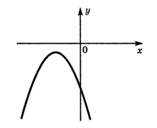
1) $a>0,{}_{}^{}D>0$
2) $a>0,{}_{}^{}D<0$
3) $a<0,{}_{}^{}D>0$
4) $a<0,{}_{}^{}D<0$
- Найдите значение выражения $\frac{a−c}{b}$ при a=2,3; b=0,6; c=-4,3.
- Решите уравнение $4x^{2}+3x−7=0$. В ответ запишите больший из корней.
- Найдите наименьшее целое число, принадлежащее множеству решений неравенства $\text{26}−5x<2−3(x−6)$.
- Геометрическая прогрессия задана формулой n-го члена $b_{n}=\text{162}⋅{\left(\frac{1}{3}\right)}^{n}$. Найдите $b_{4}−b_{3}$.
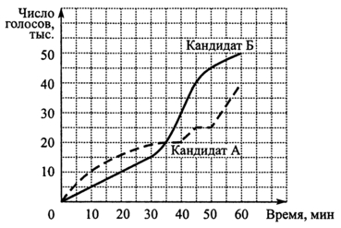
- На графиках показано, как во время телевизионных дебатов между кандидатами А и Б телезрители голосовали за каждого из них. (По горизонтальной оси откладывается время, прошедшее с начала голосования, а по вертикальной – число голосов, поданных за это время). На сколько голосов больше, по сравнению с конкурентом, набрал лидер голосования к 50-й минуте?
- По статистике корпорации Intel из 1000 процессоров, изготовленных на заводе, 200 бракованных. Сколько бракованных процессоров следует ожидать, если планируется выпустить 550400 процессоров?
- Учительница попросила пятерых опоздавших учеников выписать на доске время в минутах, которое они в среднем тратят на дорогу из дома до школы. Получились следующие данные: 20, 25, 35, 30, 40. На сколько среднее значение этого ряда превосходит его размах?
- Решите уравнение $x^{3}−5x^{2}−9x+\text{45}=0$.
- Решите неравенство $\frac{x−7}{x+3}≥1$.
- Арифметическая прогрессия задана формулой n-го члена $a_{n}=4n+1$. Найдите сумму членов прогрессии с двадцать пятого по пятидесятый включительно.
- Известно, что числа $x$ и $y$ являются решениями уравнения $x^{2}+y^{2}+2x+8y+\text{17}=0$. Найдите сумму значений чисел $x$ и $y$.
- На пост губернатора области претендовало три кандидата: Гаврилов, Дмитриев, Егоров. Во время выборов за Дмитриева было отдано в 2 раза меньше голосов, чем за Гаврилова, а за Егорова – в 4 раза больше, чем за Гаврилова и Дмитриева вместе. Сколько процентов избирателей проголосовало за победителя?

Вариант 2
- Расстояние от Сатурна – одной из планет Солнечной системы – до Солнца равно 1350 млн. км. Как эта величина записывается в стандартном виде?

1) $1,\text{35}⋅{\text{10}}^{9}$ км
2) $1,\text{35}⋅{\text{10}}^{8}$ км
3) $\text{13},5⋅{\text{10}}^{8}$ км
4) $1,\text{35}⋅{\text{10}}^{6}$ км

- В Алтайском крае проживает 2500 тыс. человек, а в городе Барнауле – 597 тыс. человек. Определите, сколько процентов от общего количества населения Алтайского края составляют жители Барнаула. Ответ округлите до целых.

1) 16%
2) 76%
3) 59%
4) 24%

- Одна из точек, отмеченных на координатной прямой, соответствует числу $\sqrt{\text{60}}$. Какая это точка?
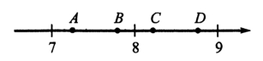

1) точка A
2) точка B
3) точка C
4) точка D

- Из формулы мощности тока $P=\frac{U^{2}}{R}$ выразите сопротивление $R$.

1) $R=\frac{U^{2}}{P}$
2) $R={\text{PU}}^{2}$
3) $R=U\sqrt{P}$
4) $R=\frac{P}{U^{2}}$

- В каком случае выражение преобразовано в тождественно равное?

1) ${\left(y−x\right)}^{2}=−y^{2}−2\text{xy}−x^{2}$
2) $−9\left(x−y\right)=9y−9x$
3) $\left(x−2\right)\left(2−x\right)=x^{2}−4x+4$
4) $\left(x−3\right)\left(3+x\right)=9−x^{2}$

- Какая пара чисел является недопустимой для дроби $\frac{2a^{2}−5\text{ab}+3b^{2}}{2a−3b}$?

1) $a=2;b=1$
2) $a=4;b=3$
3) $a=6;b=4$
4) $a=2;b=4$

- Упростите выражение $\frac{\sqrt{\text{24}}⋅2\sqrt{7}}{\sqrt{2}⋅\sqrt{\text{14}}}$.

1) $7$
2) $\sqrt{6}$
3) $2\sqrt{6}$
4) $6\sqrt{2}$

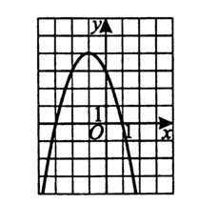
- Парабола, изображенная на рисунке, задается уравнением $y=x^{2}+2x−3$. Используя рисунок, установите соответствие между системами уравнений и утверждениями.

А)$\begin{aligned}\left\{y=x^{2}+2x−3 | \right.\end{aligned}$ Б) $\begin{aligned}\left\{y=x^{2}+2x−3 | \right.\end{aligned}$
В) $\begin{aligned}\left\{y=x^{2}+2x−3 | \right.\end{aligned}$
1) Два решения 2) Одно решение 3) Нет решений
А | Б | В
- Прочитайте задачу: «У Вани 27 фруктов, причём известно, что яблок в 3 раза больше, чем слив, а груш на 12 больше, чем слив. Сколько яблоку Вани?» Какое уравнение соответствует условию задачи, если через $x$обозначено количество яблок?

1) $\frac{x}{3}+x+\left(x+\text{12}\right)=\text{27}$
2) $x+3x+\left(x+\text{12}\right)=\text{27}$
3) $x+3x+\left(3x+\text{12}\right)=\text{27}$
4) $x+\frac{x}{3}+\left(\frac{x}{3}+\text{12}\right)=\text{27}$

- Решите неравенство: $x^{2}−x−2≤0$. В ответе укажите количество целочисленных решений.

1) 1
2) 2
3) 3
4) 4

- На рисунке изображен график функции $y={\text{ax}}^{2}+\text{bx}+c$. Определите знаки коэффициентов $a$ и $b$.
1) $a>0, b>0$
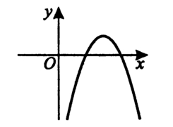
2) $a>0, b<0$
3) $a<0, b>0$
4) $a<0, b<0$
- Найдите значение выражения $\frac{a+c}{b−1,5}$ при a=2,3; b=0,5; c=-4,3.
- Решите уравнение $3x^{2}−\text{12}x+9=0$. В ответ запишите меньший из корней.
- Найдите наибольшее целое число, принадлежащее множеству решений неравенства $5−3x≥2(x−\text{10})$.
- Найдите разность арифметической прогрессии, заданной формулой $a_{n}=3n−4$.
- На графиках показано, как во время телевизионных дебатов между кандидатами А и Б телезрители голосовали за каждого из них. (По горизонтальной оси откладывается время, прошедшее с начала голосования, а по вертикальной – число голосов, поданных за это время). Сколько голосов получил кандидат Б в период с 20-й до 40-й минуты?
- На каждые 11 страниц некий наборщик в среднем допускает 3 ошибки. Сколько ошибок следует ожидать на 1650 страницах?
- Дан ряд данных: 16, 15, 18, 12, 13, 20, 16, 14, 11. Найдите, на сколько мода этого ряда больше среднего.
- Решите уравнение $x^{3}−3x^{2}+9x−\text{27}=0$.
- Решите неравенство $\frac{2x}{2x−3}≤1$.
- Найдите четвертый член геометрической прогрессии, знаменатель которой равен $−3$, а сумма первых трех членов равна $\frac{\text{49}}{3}$.
- Парабола $y=x^{2}+4x+c$, касается прямой $y=2x+3$. Найдите коэффициент $c$.
- Сумма цифр двузначного числа равна 12. Если к этому числу прибавить 36, то получится число, записанное теми же цифрами, но в обратном порядке. Найдите исходное число.

Система оценивания экзаменационной работы
по математике
Для оценивания результатов выполнения работ учащимися применяются два количественных показателя: традиционные отметки «2», «3», «4» и «5» и общий балл, назначение которого – расширение диапазона традиционных отметок и введение большего числа градаций для дифференциации по уровням подготовки хорошо успевающих учащихся (имеющих отметки «4» и «5»).
Общий балл формируется путем подсчета общего количества баллов, полученных учащимся за выполнение первой и второй частей работы. В таблице 9 приводится система формирования общего балла.
Таблица 9
Система формирования общего балла
Максимальное количество баллов за одно задание |  |  |  |  |  | Максимальное количество баллов
Часть 1 | Часть 2 |  |  |  |  | За часть  1 | За часть  2 | За работу в  целом
Задания №1–18 | Задание №19 | Задание №20 | Задание №21 | Задание №22 | Задание №23 | За часть  1 | За часть  2 | За работу в  целом
1 | 2 | 3 | 3 | 4 | 4 | 18 | 16 | 34
Задание первой части считается выполненным правильно, если указан номер правильного ответа (в заданиях с выбором ответа), или вписан верный ответ (в заданиях с кратким ответом), или правильно соотнесены объекты двух множеств (в заданиях на соотнесение). В случае правильного выполнения задания в части 1 учащемуся засчитывается 1 балл, если ответ неверный или отсутствует – 0 баллов.
Задание второй части считается выполненным правильно, если учащийся выбрал правильный путь решения, из письменной записи решения понятен ход его рассуждений, получен верный ответ. В этом случае ему выставляется полный балл, соответствующий данному заданию. Если в решении допущена ошибка, не носящая принципиального характера и не влияющая на общую правильность хода решения, то учащемуся засчитывается балл, на 1 меньший указанного. Поэлементное оценивание не предусматривается.
Такой подход в методике оценки выполнения заданий второй части связан с трактовкой качественных свойств, на измерение которых она направлена: способность к интеграции знаний из различных разделов курса, владение широким арсеналом приемов и способов рассуждений, умение математически грамотно и ясно записать решение. Исследуемые качества проявляются, только если учащийся обнаруживает умение решить задачу предложенного уровня и содержания. Поэлементное оценивание выполнения задания не дает возможности оценить именно эти качества и отразить их наличие у учащегося в его интегральной оценке. Кроме того, для проверки владения отдельными элементами содержания служат задания первой части работы.
При проверке и оценивании решений заданий с развернутым ответом следует придерживаться следующих оснований:
- решение должно быть математически грамотным и полным, то есть должно содержать верную последовательность всех шагов, характеризоваться верным выполнением всех преобразований и вычислений;
- из решения должен быть понятен ход рассуждений учащегося, при этом необходимые для решения чертежи, рисунки, схемы должны быть выполнены без ошибок.
Оформление решения должно обеспечивать выполнение указанных выше требований, а в остальном может быть произвольным. При оценивании должно выполняться следующее требование: выполнение задания оценивается положительным баллом только в том случае, когда из записей учащегося можно сделать вывод о том, что он в принципе знает ход решения.
Для получения положительной оценки ученик должен за 90 минут выполнить правильно не менее 8 заданий первой части работы. Таким образом, в оценке присутствует параметр времени, который является весьма существенной характеристикой подготовленности ученика. Указанный порог принимается за минимальный критерий соответствия подготовки ученика уровню обязательных требований. Если учащийся не подтверждает наличия у него базовой подготовки, то это является основанием для выставления ему неудовлетворительной оценки. В этом случае результат учащегося не компенсируется выполнением заданий второй части работы.
При положительной оценке работы ученику выставляется два количественных показателя: отметка «3», «4» или «5» и общий балл. В таблице 10 приведено рекомендуемое соотношение интервалов общего балла и отметок по 10-балльной шкале.
Таблица 10
Схема перевода общего балла в 5-балльную шкалу отметок
Общий балл | Выполнено менее 8 заданий в части 1  (0-7 баллов) | При выполнении минимального критерия
Общий балл | Выполнено менее 8 заданий в части 1  (0-7 баллов) | 8–14  баллов | 15–21  баллов | 22–34  баллов
Отметка | «2» | «3» | «4» | «5»
Предложенная нижняя граница баллов для выставления отметки «3» является ориентиром для территориальных предметных комиссий и может быть снижена, но не ниже чем до 7 баллов (7 выполненных заданий в части 1). Результаты экзамена могут быть использованы при приеме учащихся в профильные классы средней школы. Ориентиром при отборе в профильные классы может быть показатель, нижняя граница которого соответствует 20 баллам.

Оценивание выполнения заданий с развернутым ответом
Требования к выполнению заданий с развернутым ответом заключаются в следующем: решение должно быть математически грамотным и полным, из него должен быть понятен ход рассуждений учащегося. Оформление решения должно обеспечивать выполнение указанных выше требований, а в остальном может быть произвольным. Не следует требовать от учащихся слишком подробных комментариев (например, описания алгоритмов). Лаконичное решение, не содержащее неверных утверждений, все выкладки которого правильны, следует рассматривать как решение без недочетов.
Ниже описаны некоторые общие позиции, являющиеся основанием для выставления сниженного на единицу балла.
Задание 19. За решение выставляется 1 балл, если оно не содержит ошибок, но при этом не является полным, например, отсутствует ответ на дополнительный вопрос (если таковой имеется), не доведено до конца разложение на множители или сокращение дроби; или: в решении имеется одна описка/ошибка, не влияющая принципиально на ход решения, с ее учетом все дальнейшие шаги выполнены верно.
Задания 20 и 21. За решение выставляется 3 балла, если в нем нет ошибок, но при этом оно не является полным, например, отсутствует ответ на дополнительный вопрос (при его наличии); или: ход решения верный, получен ответ, но имеется описка или непринципиальная ошибка (например, ошибка в вычислении), и с ее учетом дальнейшие шаги выполнены верно.
Задания 22 и 23. За решение выставляется 5 баллов, если в работе приведено верное, доведенное до конца решение, в котором отсутствуют необходимые пояснения, или имеющиеся пояснения содержат погрешности логического характера;
или: решение «почти верное», т.е. ход решения правильный, оно доведено до конца, но при этом имеется одна вычислительная ошибка/описка, не влияющая принципиально на ход рассуждений, и с ее учетом дальнейшие шаги выполнены верно.
В критериях оценивания по каждому конкретному заданию второй части экзаменационной работы, приводимых ниже, эти общие позиции конкретизируются и пополняются с учетом содержания задания. Критерии разработаны применительно к одному из возможных решений, а именно, к тому, которое описано в рекомендациях. При наличии в работах учащихся других решений критерии вырабатываются предметной комиссией с учетом описанных общих подходов. Решения учащихся могут содержать недочеты, не отраженные в критериях, но которые, тем не менее, позволяют оценить результат выполнения задания положительно (со снятием одного балла). В подобных случаях решение о том, как квалифицировать такой недочет, принимает предметная комиссия.
Критерии оценивания заданий части 2

Критерии оценивания заданий 19
Баллы | Критерии оценивания выполнения заданий
2 | Ход решения верный, все его шаги выполнены, получен верный ответ.
1 | Ход решения верный, не содержит ошибок, но при этом допущена ошибка, например в вычислениях, ответ дан с учетом этой ошибки. Или допущена описка на последнем шаге.
0 | Другие случаи, не соответствующие указанным критериям.

Критерии оценивания заданий 20 и 21
Баллы | Критерии оценивания выполнения заданий
3 | Все выкладки выполнены верно, получен верный ответ.
2 | Ход решения правильный, решение доведено до конца, но допущена ошибка в символической записи ответа; или допущена описка или ошибка вычислительного характера и с ее учетом дальнейшие шаги выполнены верно.
0 | Другие случаи, не соответствующие указанным критериям.

Критерии оценивания заданий 22-23
Баллы | Критерии оценивания выполнения заданий
4 | Ход решения верный, все его шаги выполнены, получен верный ответ.
3 | Ход решения верный, все его шаги выполнены, но допущена одна ошибка – в преобразованиях или в вычислениях, с её учетом дальнейшие шаги выполнены правильно.
0 | Другие случаи, не соответствующие указанным критериям.

Примеры выполнения заданий учащимися и их оценка

Задание 19
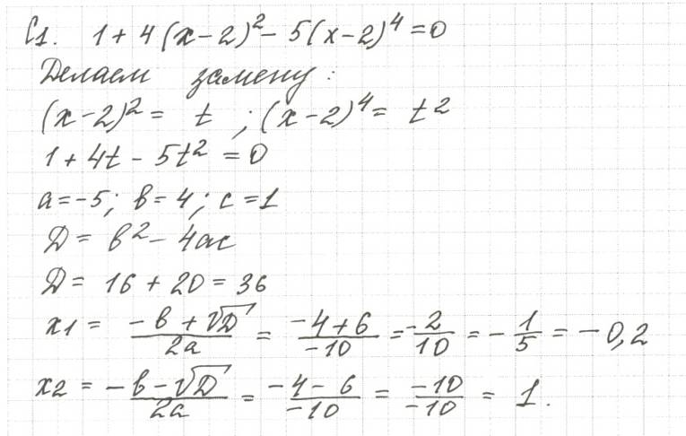
Первый шаг решения – введение вспомогательной переменной и решение уравнения относительно введённой переменной - выполнен абсолютно верно. Однако не выполнена обратная замена – второй этап решения. Оценка – 0 баллов.

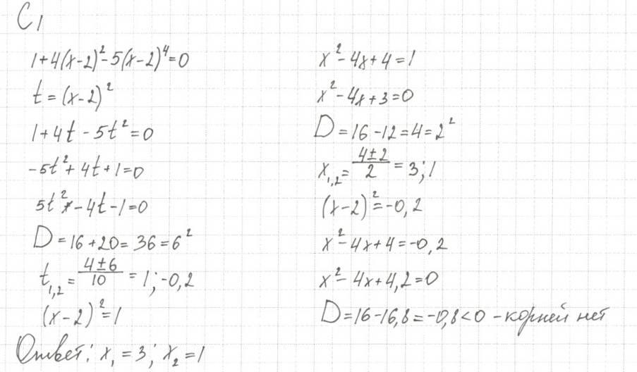
Оба шага решения выполнены правильно. Получен верный ответ. Оценка 2 балла. Степень рациональности второго шага решения не влияет на максимальный балл.

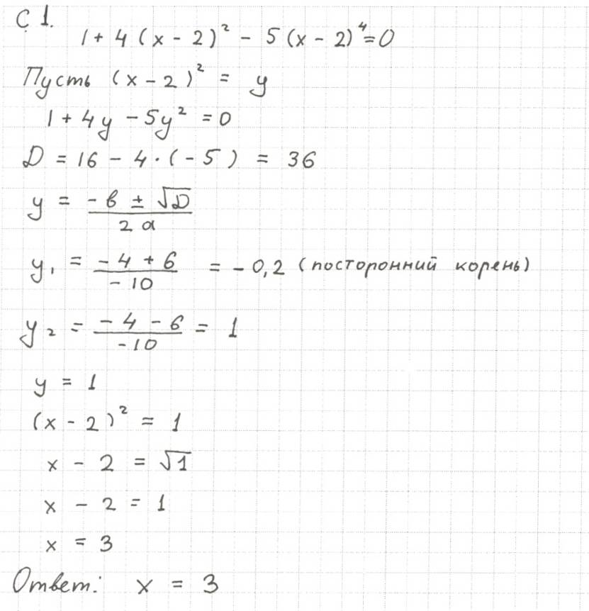
Оба шага решения реализованы. На втором этапе потерян корень при решении квадратного уравнения. Данную ошибку можно считать арифметической. Оценка 1 балл.

Задания 20 и 21

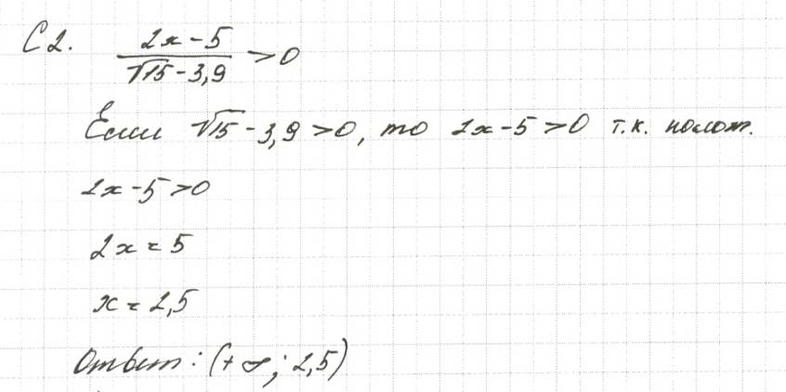
Учащийся исходит из ложного утверждения о том, что 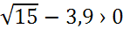 и переходит к неравенству, не равносильному исходному. Согласно критериям, оценка 0 баллов.

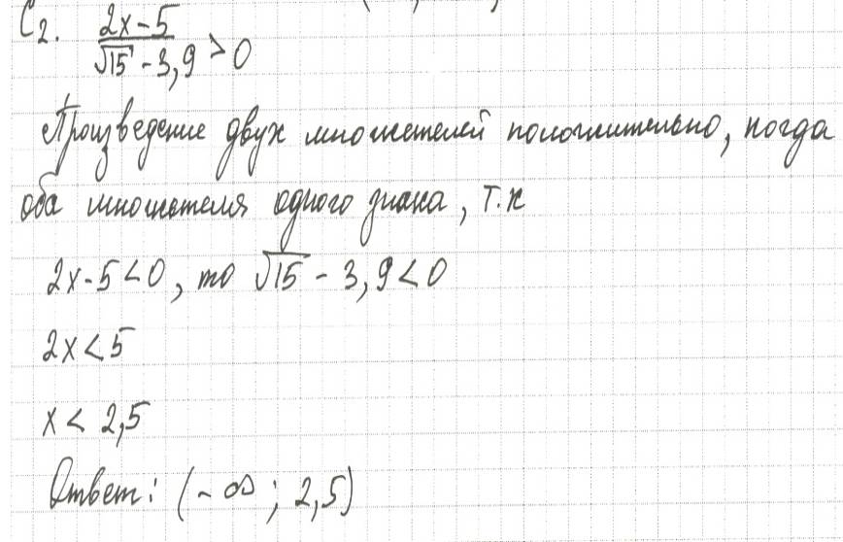
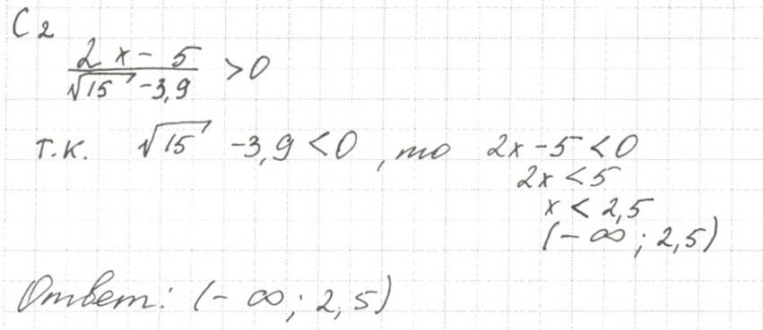
Отсутствие подробного обоснования знака числового множителя нельзя считать недочетом. Ученик не обязан переносить в чистовик все свои выкладки. Оба шага решения выполнены верно. Согласно критериям, оценка максимальная – 3 балла.

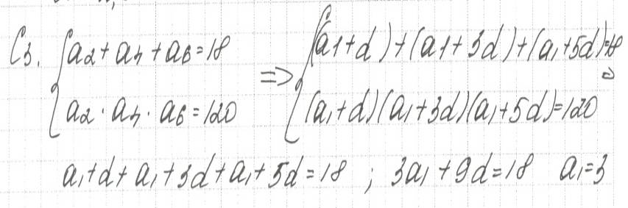
Решение содержит только первый шаг. Продемонстрировано знание формулы общего члена арифметической прогрессии. Однако система уравнений не решена. Ответ не получен. Согласно критериям, 0 баллов.
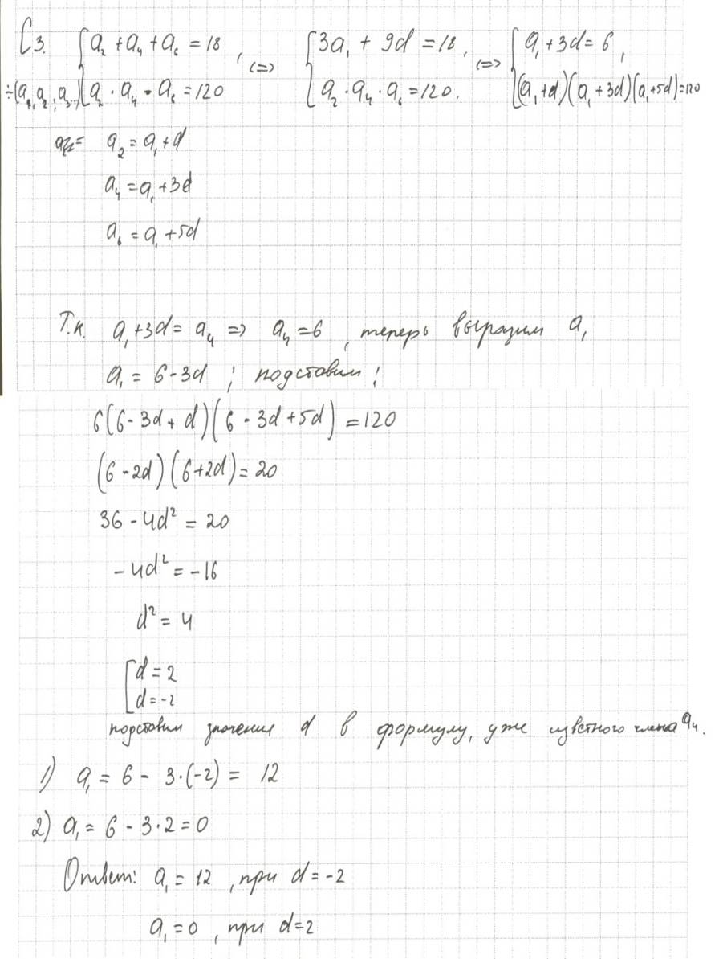
Решение содержит оба верно выполненных шага, получен верный ответ. Согласно критериям, оценка 3 балла.

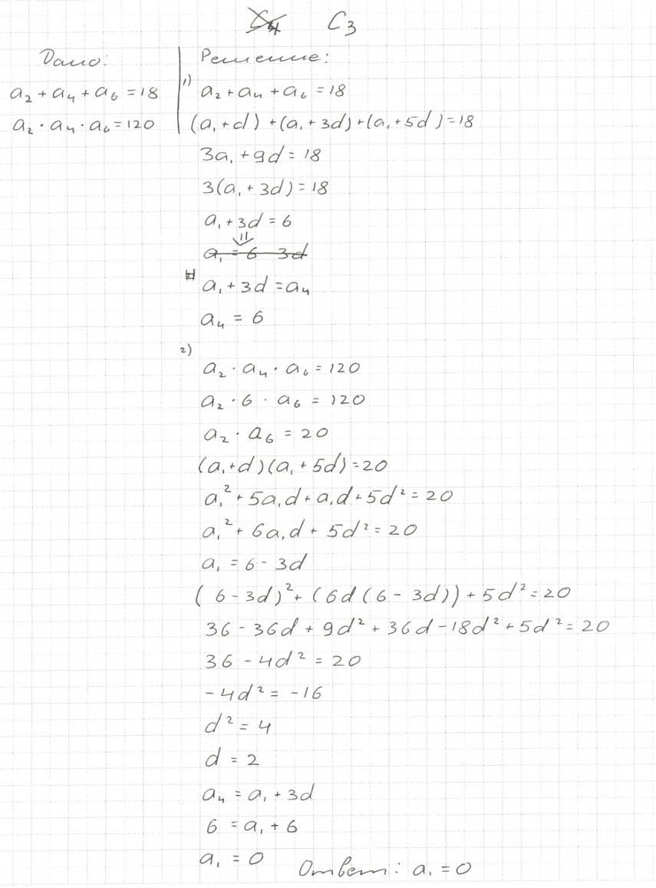
Решение содержит все необходимые шаги. При решении системы учащийся «теряет» одно из значений разности арифметической прогрессии, не рассматривая отрицательный корень квадратного уравнения. Получает лишь один верный ответ. Ошибка арифметическая. Согласно критериям, оценка 2 балла.

Задания 22 и 23

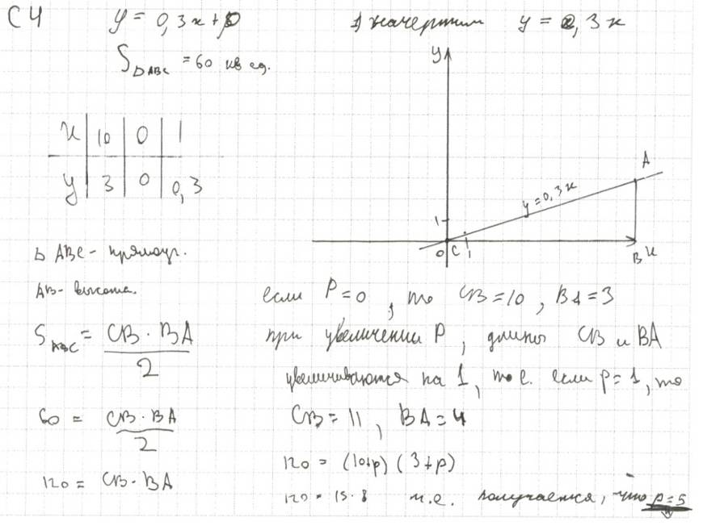
Неверно истолковано условие задачи. Предложенная графическая иллюстрация подтверждает это. Оценка 0 баллов.

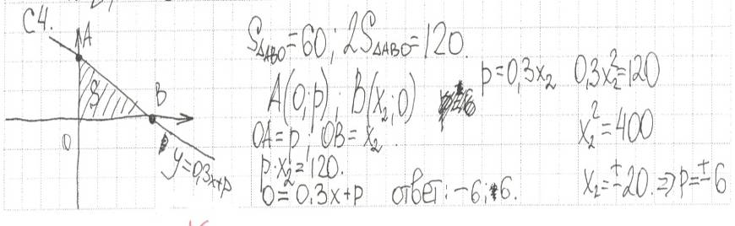
Ход решения верный, получен верный ответ. Однако эскиз графика противоречит условию задачи, а именно условию возрастания функции. Оценка 2балла.
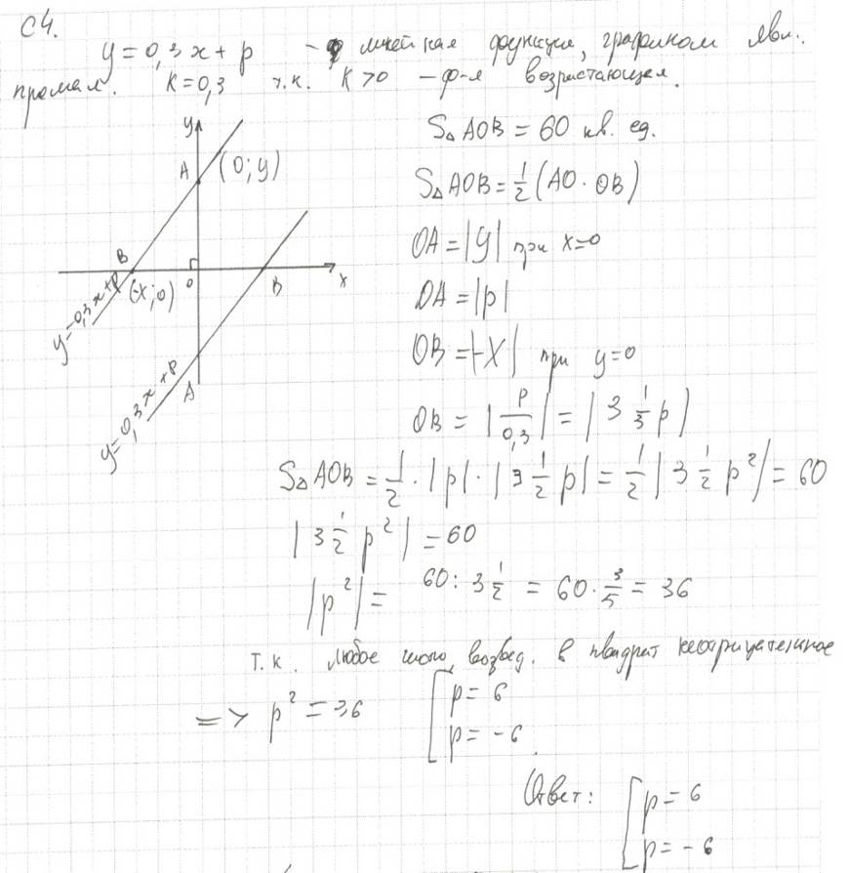

Ход решения верный. Изложение ясное. Решение доведено до конца. Получен верный ответ. Решение не содержит никаких неверных записей. Приведена графическая иллюстрация описанной в задаче ситуации, причём рассмотрены различные случаи расположения прямой. Графическая иллюстрация не является обязательной в данной задаче. Оценка 4 балла.
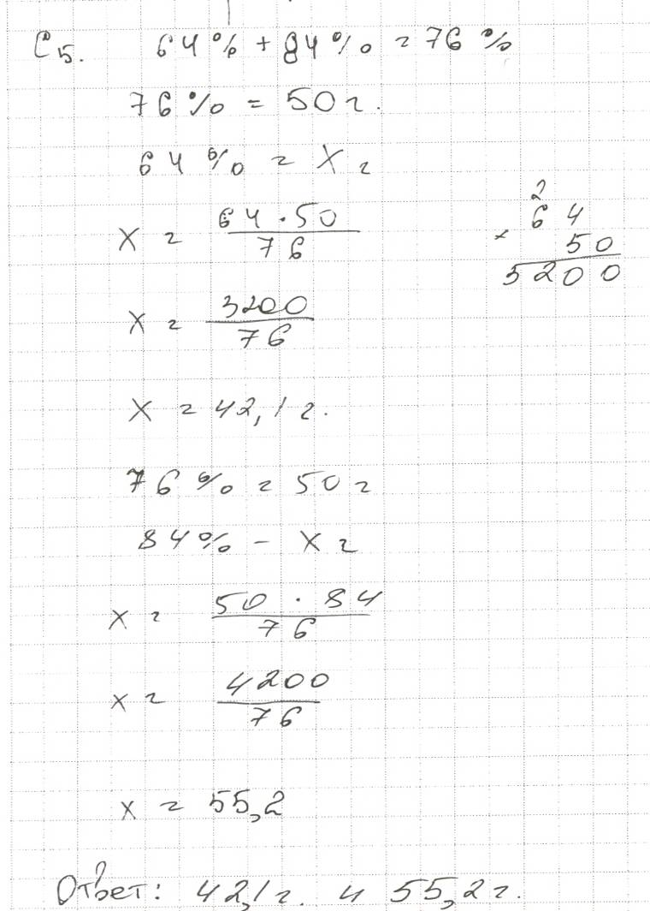

Сделана грубая ошибка, говорящая о непонимании учащимся процесса, описанного в задаче и об отсутствии навыка решения задач на проценты в условиях динамического изменения величин. Оценка 0 баллов.
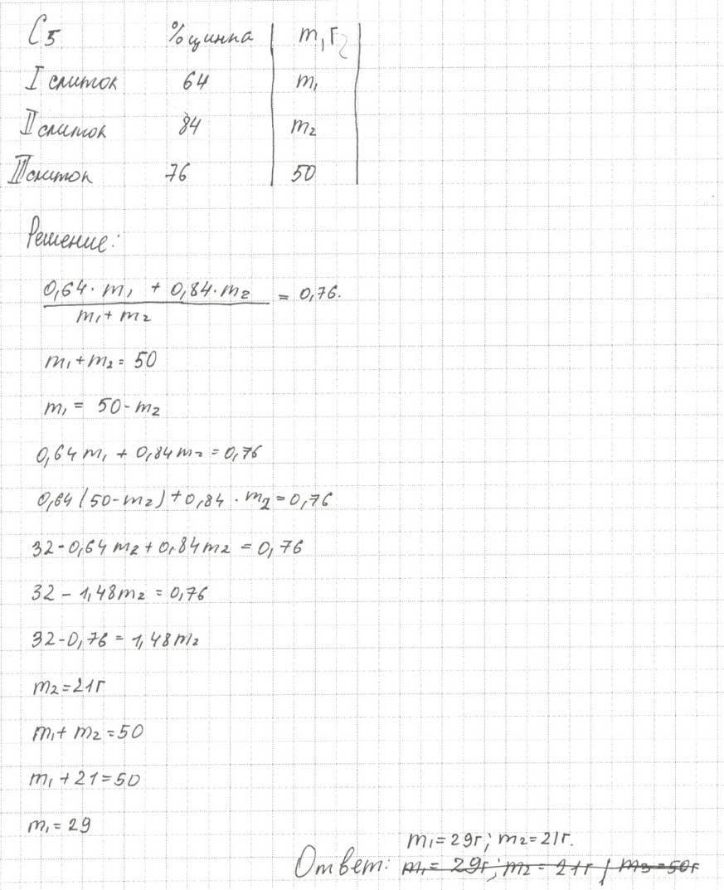

Составлена верная модель процесса, описанного в задаче, однако при решении системы возникла, возможно, описка, которая привела к неверному ответу. Оценка 3 балла.

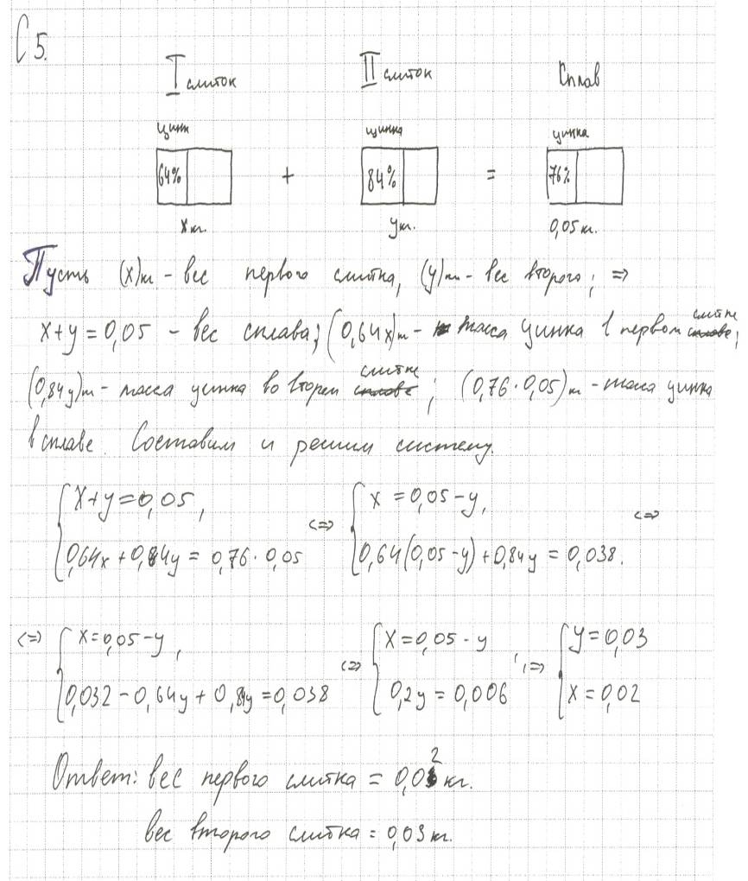

Предложенное решение абсолютно верно. Переход в условии к более крупным единицам измерения несколько усложнил решение системы. Однако все выкладки сделаны верно, получен верный ответ. Оценка 4 балла.

Материалы для самостоятельной работы экспертов
Задания С1
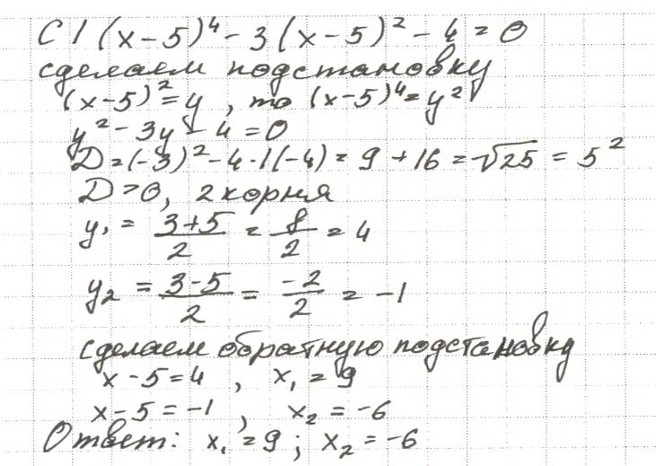
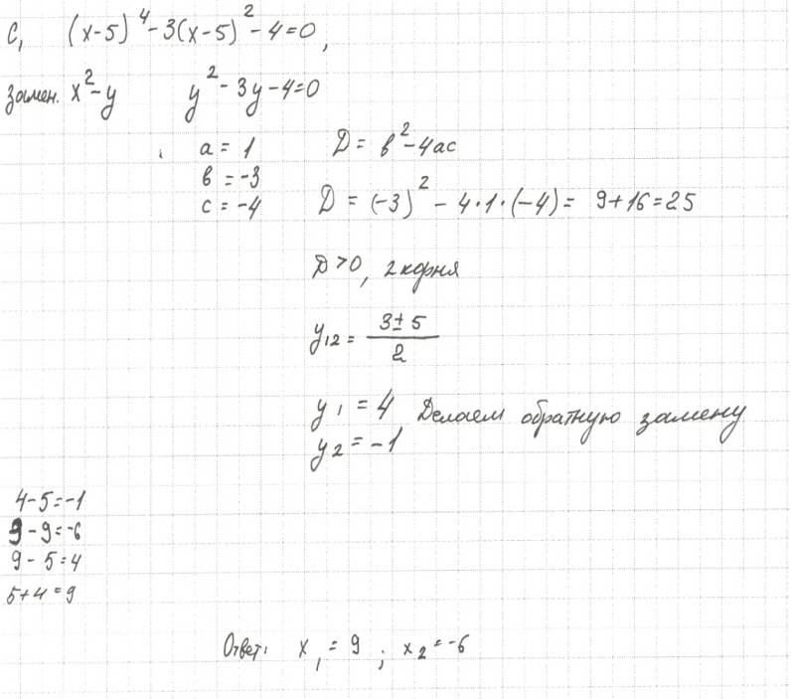
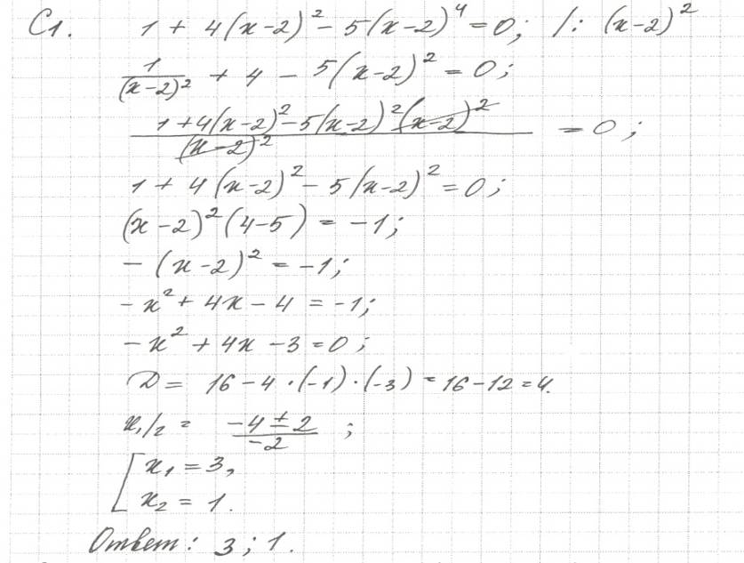
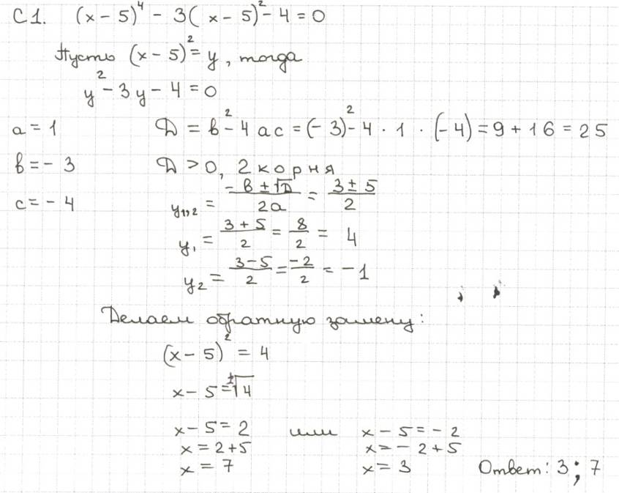
Задания С2
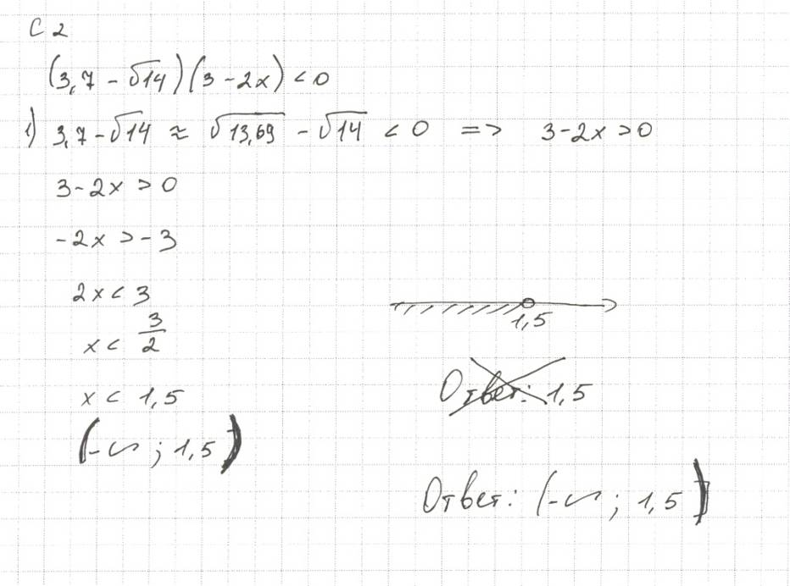
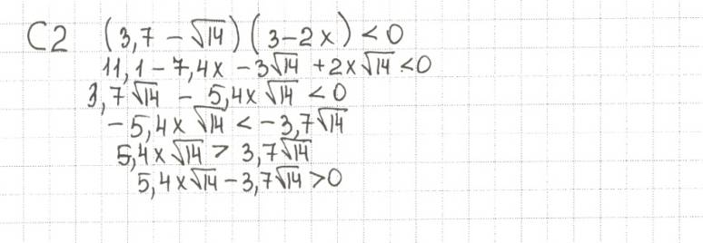
Задания С3
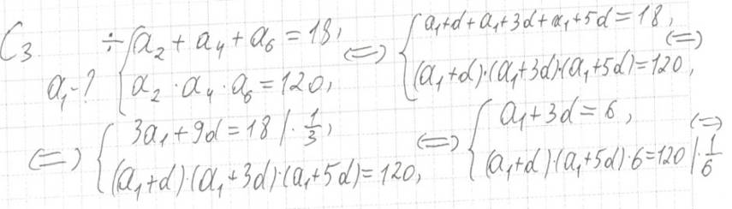
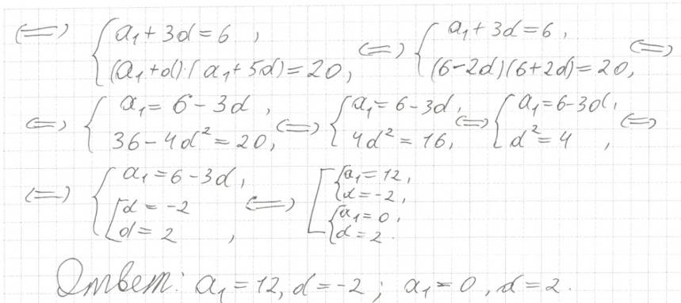

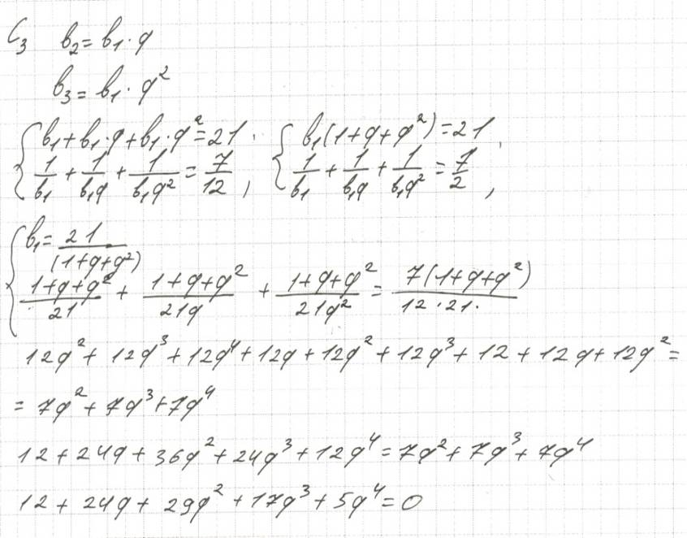
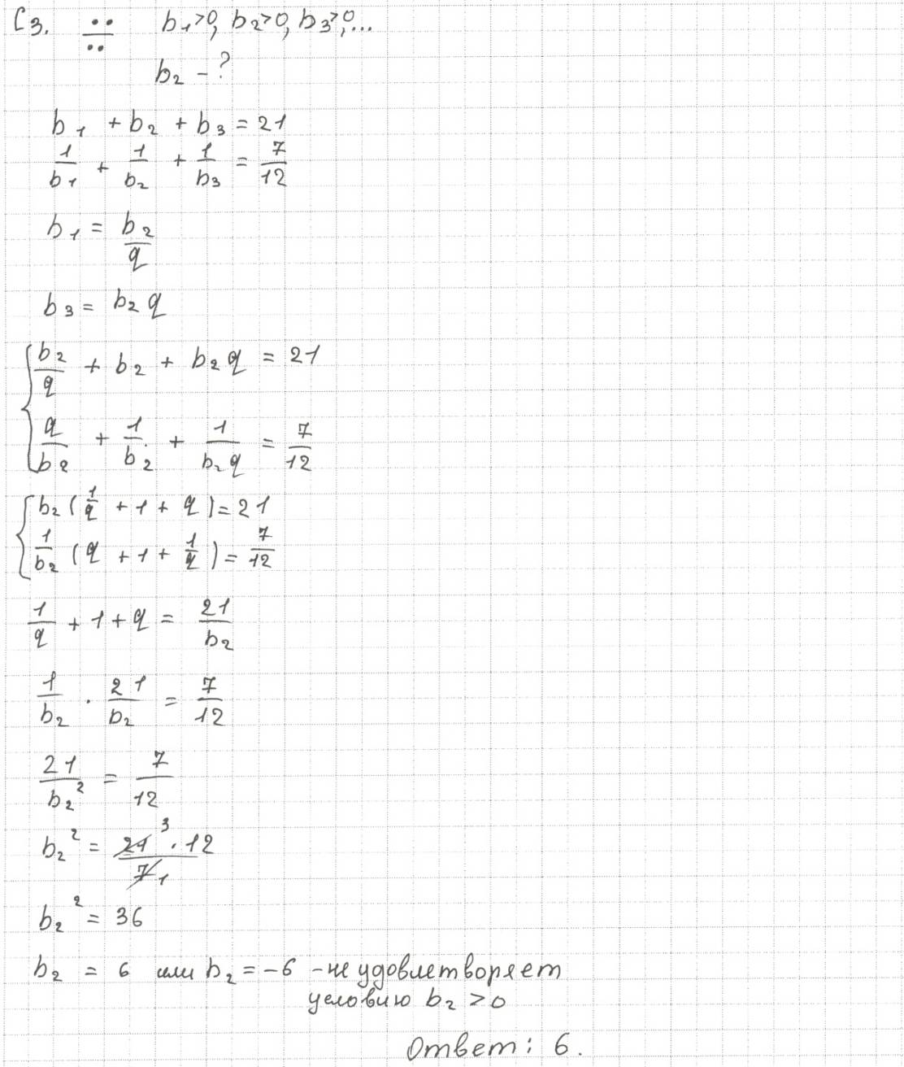
Задания С4
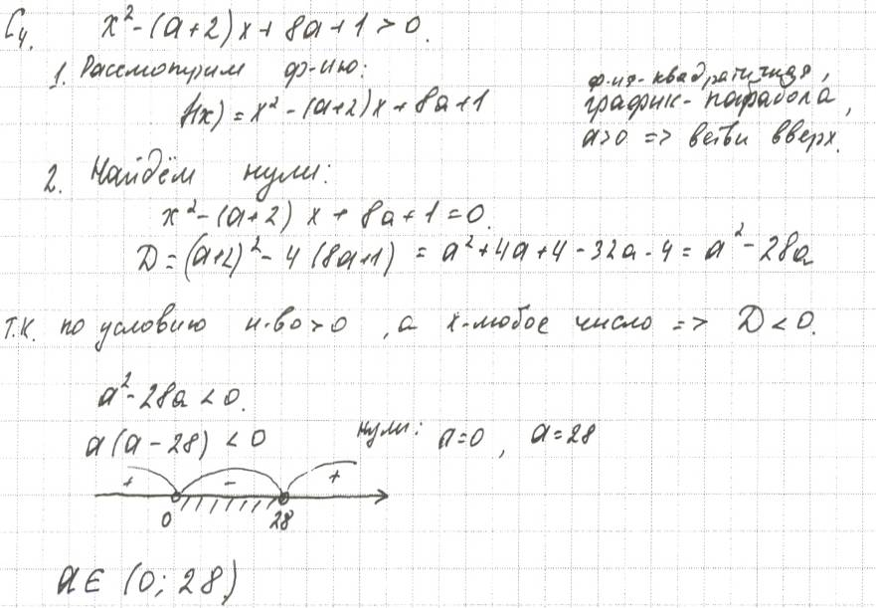

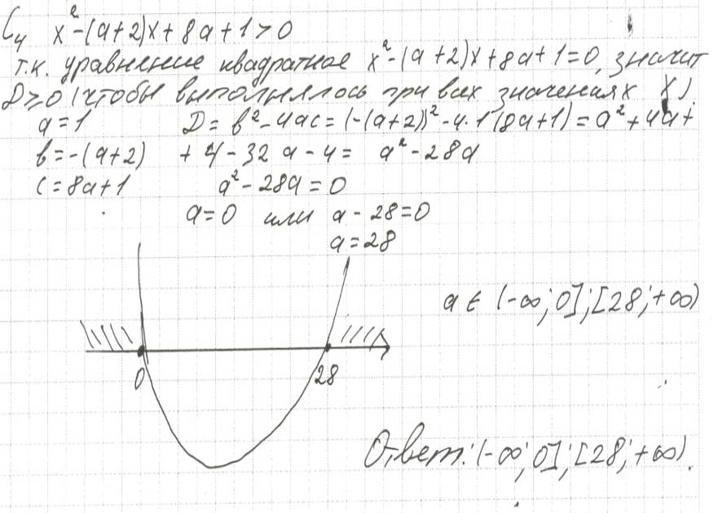
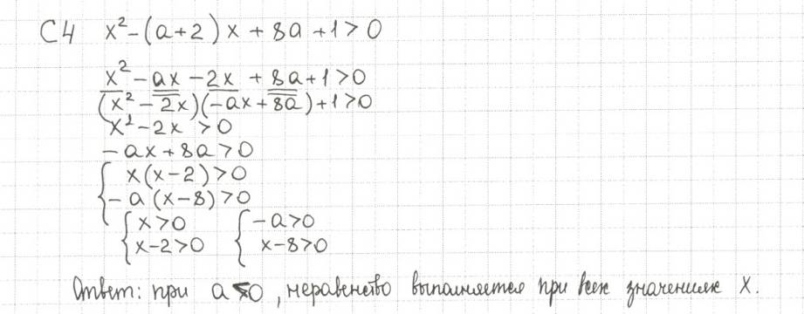
Задания С5
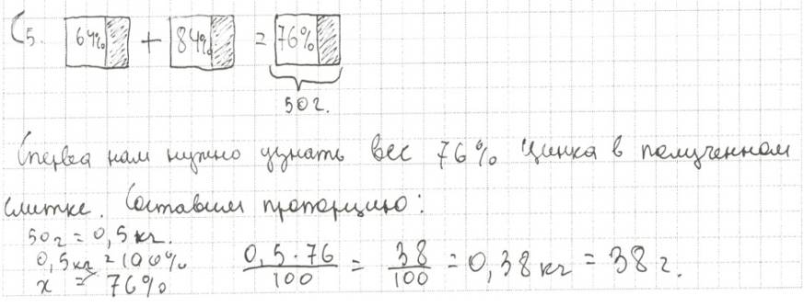
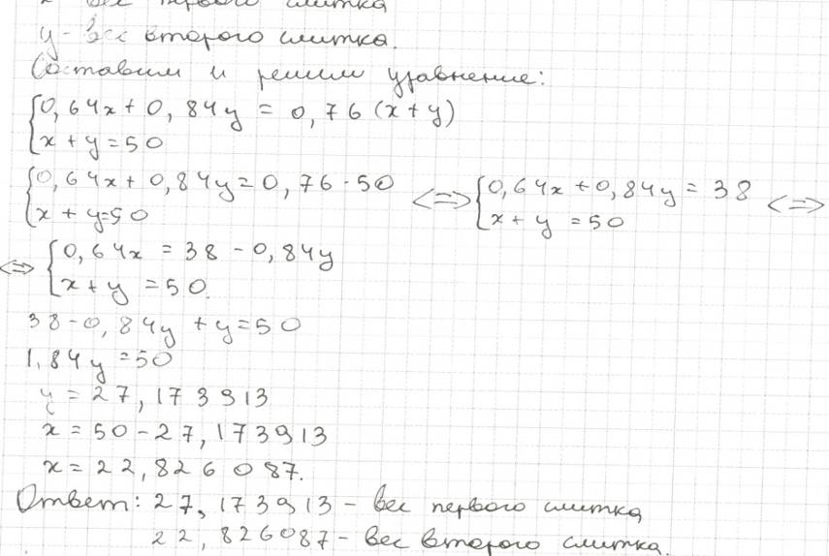
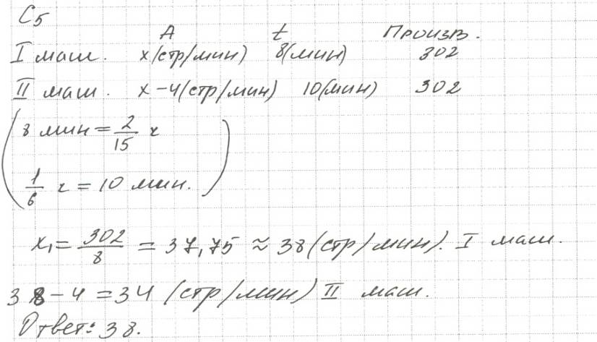
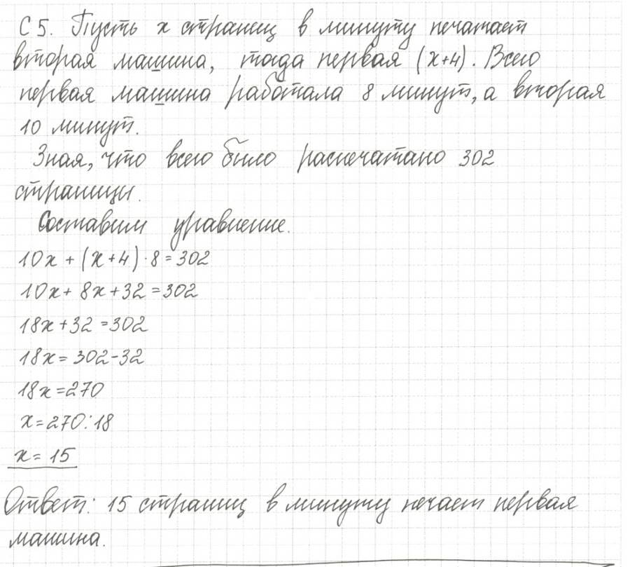
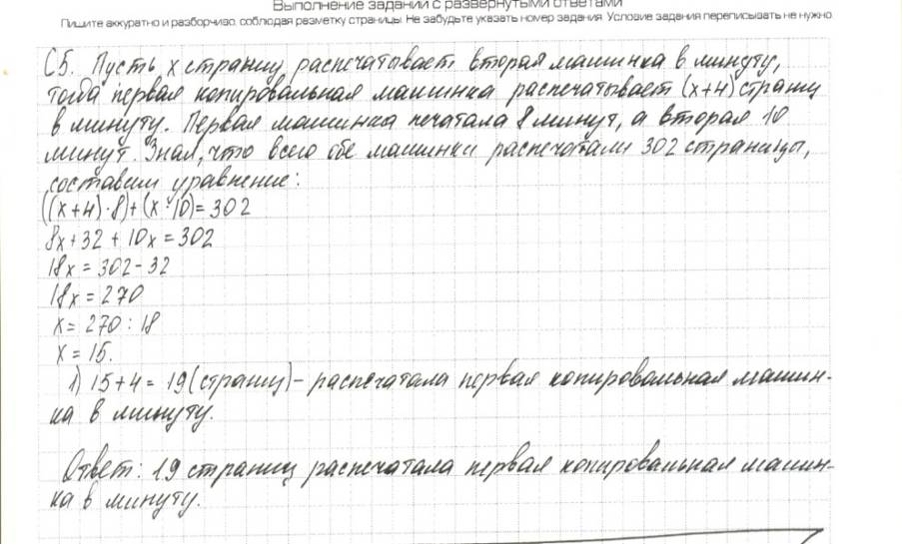
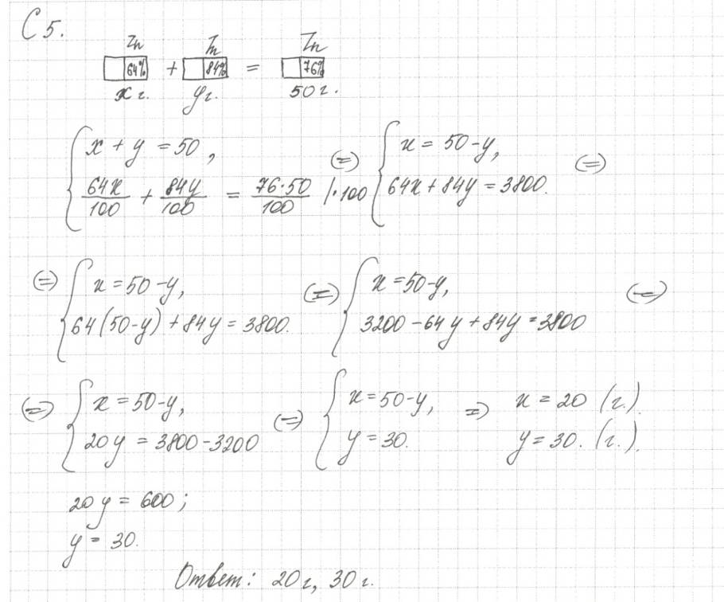
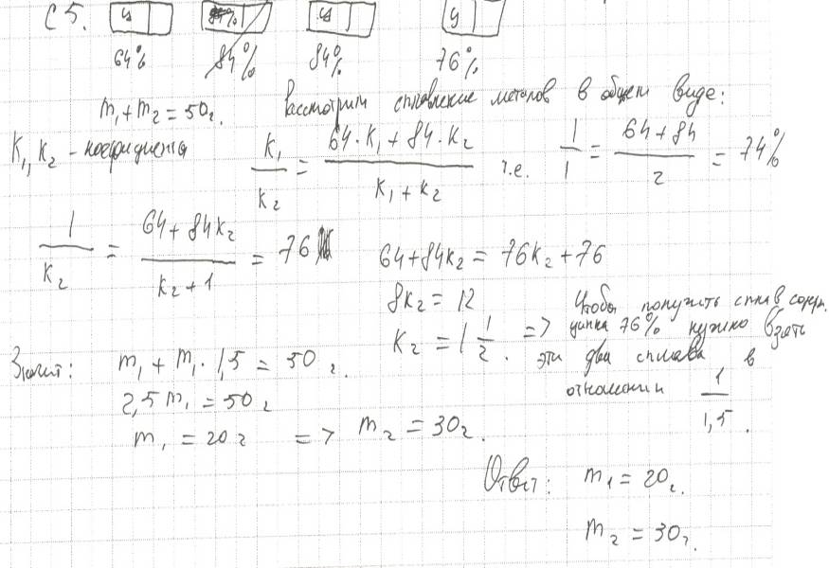

Подборка задач
по теории вероятностей и математической статистике

- У одного мальчика 4 книги по математике, а у другого - 3. Сколькими способами они могут обменять 2 книги одного на 2 книги другого?
1) | 18 | 2) | 12 | 3) | 9 | 4) | 4

- К кассе кинотеатра одновременно подошли 5 человек. Сколькими способами они могут выстроиться в очередь?
1) | 10 | 2) | 100 | 3) | 120 | 4) | 50

- Возвращаясь с прогулки, Петя обнаружил, что он забыл код замка от двери подъезда. Он помнит, что замок открывается одновременным нажатием трех кнопок из десяти, которые расположены в два ряда по пять штук в каждом, причем две кнопки должны быть нажаты в верхнем ряду, а одна - в нижнем. Какое максимальное число комбинаций должен перебрать Петя, чтобы открыть дверь?
1) | 120 | 2) | 240 | 3) | 100 | 4) | 50

- Вероятность рождения мальчика равна 0,5. В семье есть два мальчика, и ждут еще одного ребенка. Найдите вероятность того, что родится девочка.
1) | 0,125 | 2) | $$\frac{1}{3}$$ | 3) | 0,375 | 4) | 0,5

- Бросают три игральных кубика. Найдите вероятность того, что в сумме выпадет не более четырех очков.
1) | $$\frac{1}{\text{180}}$$ | 2) | $$\frac{1}{\text{54}}$$ | 3) | $$\frac{1}{\text{216}}$$ | 4)

- В мешочке лежат неразличимые на ощупь карточки с буквами Ш, А, Л, А, Ш. Какова вероятность того, что, наудачу извлекая карточки и выкладывая их на столе, получится слово ШАЛАШ?
1) | $$\frac{1}{\text{10}}$$ | 2) | $$\frac{1}{\text{20}}$$ | 3) | $$\frac{1}{\text{30}}$$ | 4) | $$\frac{1}{\text{120}}$$
- Измеряя вес семи пришедших на урок учеников, учитель физкультуры получил ряд чисел: 51, 53, 59, 52, 55, 54, 51. Найдите разность между модой и медианой этого ряда.
1) | 1 | 2) | -1 | 3) | -2 | 4) | 0

- Вася в четверти получил по 12 предметам среднюю оценку 3,5. По скольким предметам он должен улучшить оценку на 1 балл, чтобы его средняя оценка стала равной 4?
1) | 1 | 2) | 2 | 3) | 3 | 4) | 6

- Для участия в фотовыставке было собрано 32 фотографии. На стендах можно разместить только 30 фотографий. Сколько различных вариантов из 30 фотографий можно разместить на стендах? Ответ: __

- Сколько всего можно составить четырёхзначных чисел, начинающихся с цифры 3 и состоящих из цифр 1,2,3,4, в записи которых все цифры числа, кроме цифры 3, встречаются по одному разу, а цифра 3 не более двух раз?
1) | 6 | 2) | 90 | 3) | 14 | 4) | 24

- Имеется 3 разноцветных мяча, 5 разноцветных кубиков и 4 разноцветных скакалки. Сколькими способами можно получить набор из двух мячей, двух кубиков и двух скакалок?
1) | 180 | 2) | 60 | 3) | 23 | 4) | 12

- В таблице представлены данные посещаемости кружка за неделю девочками и мальчиками. Определите количество дней, в которые девочек присутствовало больше, чем мальчиков.
Дни недели | ПН | ВТ | СР | ЧТ | ПТ | СБ | ВС
Количество девочек | 20 | 32 | 16 | 15 | 20 | 18 | 20
Количество мальчиков | 13 | 17 | 24 | 16 | 17 | 15 | 20

1) | 6 | 2) | 5 | 3) | 34 | 4) | 4

- Бросают три монеты. Найдите вероятность того, что выпадут ровно два герба.
1) | $$\frac{2}{3}$$ | 2) | $$\frac{3}{4}$$ | 3) | $$\frac{1}{2}$$ | 4) | $$\frac{3}{8}$$
- В первой корзине лежат 2 яблока и 3 груши, а во второй - 3 яблока и 1 груша. Из каждой корзины вынимают наугад по одному фрукту. Какова вероятность того, что это будут два яблока?
Ответ: _______

- Учительница попросила пятерых опоздавших учеников выписать на доске время в минутах, которое они в среднем тратят на дорогу из дома до школы. Получились следующие данные: 20, 25, 35, 30, 40. На сколько среднее значение этого ряда превосходит его размах?
1) | 10 | 2) | 20 | 3) | 5 | 4) | 0

- В классах 9 «А» и 9 «Б» провели медицинское обследование. При этом измерили вес учеников (с точностью до 5 кг). Результаты (в кг) представлены в таблице:
9 «А» | 60 | 55 | 65 | 45 | 70 | 65 | 60 | 70 | 50 | 65 | 68
9 «Б» | 50 | 55 | 70 | 60 | 65 | 60 | 70 | 60 | 55 | 60 | 75
Найдите разность между модами измерений для классов «А» и «Б».
1) | 1 | 2) | 0 | 3) | 5 | 4) | 10

- В классе 10 девочек. Для участия в танцевальном конкурсе из них нужно выбрать группу из 7 девочек. Сколько различных групп можно составить?
1) | 10 | 2) | 17 | 3) | 70 | 4) | 120

- Сколько различных чисел можно составить, переставляя цифры числа 121232?
1) | 100 | 2) | 720 | 3) | 60 | 4) | 120

- Сколько встречается чётных четырёхзначных чисел, в записи которых цифры 3, 4, 5 и 6 используются по одному разу?
1) | 6 | 2) | 12 | 3) | 24 | 4) | 360

- Имеется 6 различных книг, 5 различных журналов и 4 различных блокнота. Сколькими способами можно получить набор из трёх книг, одного журнала и двух блокнотов?
1) | 1500 | 2) | 120 | 3) | 34 | 4) | 600

- Бросают три монеты. Найдите вероятность того, что выпадет ровно одна «решка».
1) | $$\frac{1}{3}$$ | 2) | $$\frac{3}{8}$$ | 3) | $$\frac{1}{2}$$ | 4) | $$\frac{1}{4}$$

- В корзине лежат 3 красных, 4 зеленых и 5 синих шаров. Найдите вероятность того, что наугад извлеченный шар окажется зеленым или синим.
Ответ: _________

- Дан ряд данных: 16, 15, 18, 12, 13, 20, 16, 14, 11. Найдите, на сколько мода этого ряда больше среднего.
1) | 1 | 2) | 2 | 3) | 3 | 4) | 4

- Какова частота простых чисел среди первых 30 натуральных чисел?
Ответ: ________

Заполнение бланков экзаменационной работы
Образцы бланков ответа
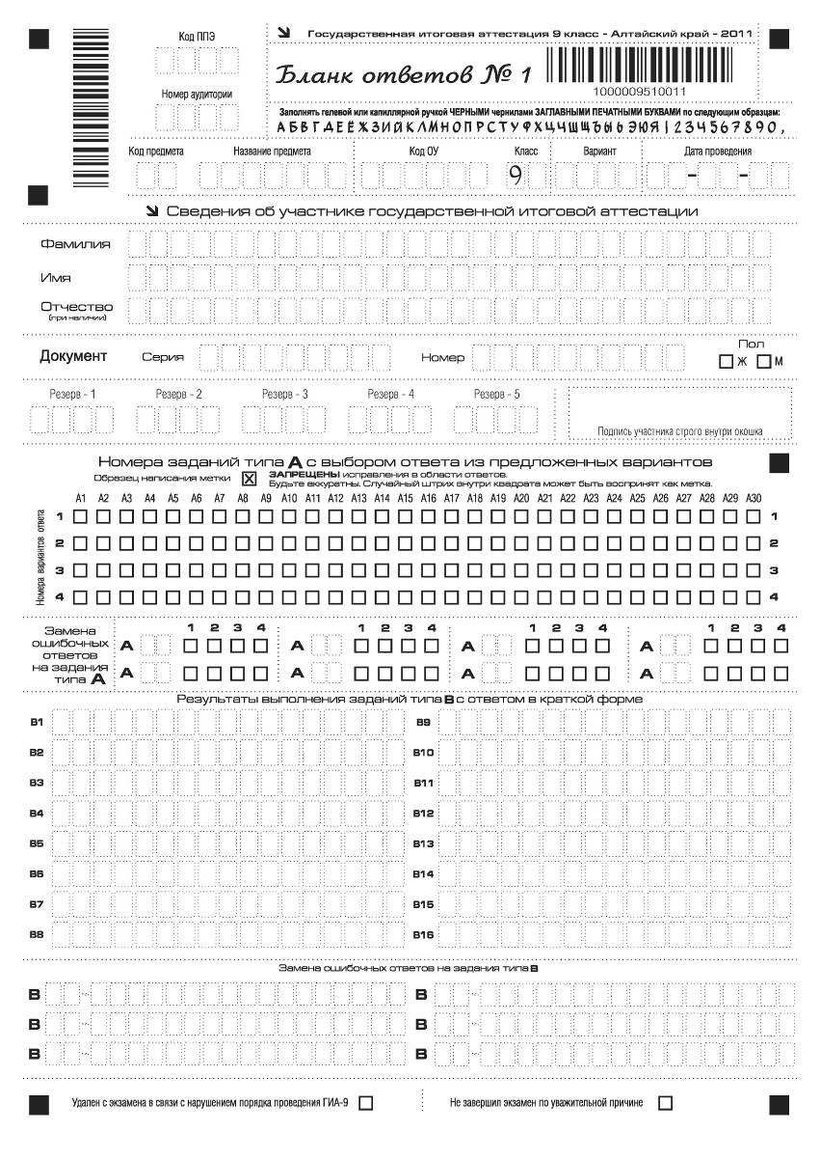
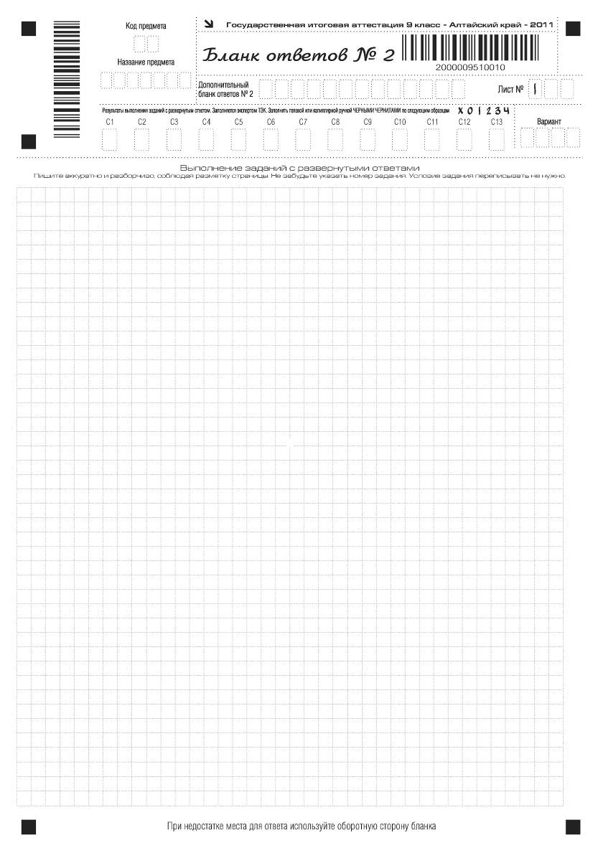
Некоторые рекомендации по заполнению бланков

Обработка экзаменационных бланков ГИА-9 по математике проводится автоматизировано.
Заполнение бланка осуществляется только гелевой или капиллярной ручкой с чёрными чернилами.
При заполнении бланка допустимо использовать только прописные печатные буквы, соответствующие образцам, приведённым в верхней части бланка ответов №1.
Бланк ответов №1 заполняется школьником под контролем организатора экзамена в аудитории.
Коды ППЭ, ОУ и номер аудитории должны соответствовать месту проведения экзамена.
Для заданий с выбором ответа в бланке ответов № 1 справа от номера выполняемого задания ставится знак «×» в клеточку, номер которой соответствует номеру выбранного ответа. Если ответы к заданию не приводятся, то вписывается полученный ответ в отведённое для этого место справа от номера соответствующего задания. Если требуется соотнести некоторые объекты (например, графики, обозначенные буквами А, Б, В, и формулы, обозначенные цифрами 1, 2, 3, 4), то вписывается в таблицу под каждой буквой соответствующая цифра и переносится в бланк ответов №1 получившаяся последовательность цифр.
Особенно внимательно следует переносить в бланк результаты выполнения заданий. В случае ошибки при внесении ответа ее можно исправить (допустимо исправление не более 8 ошибок), используя только поля замены ошибочных ответов заданий первой части. При этом двумя цифрами указывается номер задания (например, для первого задания следует писать 01) и ставится метка в «окошко», соответствующее номеру верного ответа. Обращайте внимание на образец написания метки! Для исправления ответов к заданиям с выбором ответа используются поля бланка № 1 в области «Замена ошибочных ответов». В случае записи неверного краткого ответа он зачеркивается и записывается рядом новый: Ответ: х = – 12 х = 3
Все необходимые вычисления, преобразования и т.д. выполняются в черновике. Если задание содержит рисунок, то на нём можно проводить нужные линии, отмечать точки, выполнять дополнительные построения.
Задания второй части выполняются на бланке № 2 с записью хода решения. Текст задания можно не переписывать, необходимо лишь указать его номер. Бланк ответов №2 заполняется учеником в ходе экзамена и экспертом территориальной экспертной комиссии в ходе проверки выполнения решений. Обращайте внимание на то, что отдельные ученики могут использовать для своих решений дополнительные бланки ответов №2.

Памятка для экспертов

При проверке и оценке экзаменационных работ эксперту необходимо обращать внимание на соблюдение определенных правил и технологии проверки выполнения заданий с развернутым ответом.
1. Проверка экзаменационных работ учащихся по предмету осуществляется на основе системы оценивания, разработанной Федеральной предметной комиссией.
2. При работе эксперта по проверке и оценке экзаменационных работ необходимо обращать внимание на соблюдение определенной технологии проверки работ. Проверка осуществляется следующим образом: сначала в имеющейся у него пачке работ эксперт проверяет все задания 19, затем 20, 21, 22, 23. Это позволяет существенно повысить качество экспертной оценки и оптимально использовать время проверки.
3. По технологии ЕГЭ отсутствие ответа на задание отмечается символом «N». Наличие на месте ответа непонятных записей, знаков, рисунков или пометок может быть расценено как ответ на задание или подтверждение того, что экзаменуемый приступал к выполнению задания или имел возможность его выполнить, но не выполнил по какой-то причине. В этом случае выставляется 0 баллов.
4. Экспертам необходимо обратить внимание на наличие в системах оценивания указаний о возможности иного верного решения, ответа и т.д., который должен оцениваться, как и те, что повторяют логику решения, приводимого в критериях оценивания заданий КИМ. При наличии в работах учащихся решений, отличных от предложенных в рекомендациях, критерии вырабатываются предметной комиссией с учетом описанных общих подходов. Решения учащихся могут содержать недочеты, не отраженные в критериях, но которые, тем не менее, позволяют оценить результат выполнения задания положительно. В подобных случаях решение о том, как квалифицировать такой недочет, принимает предметная комиссия и протоколирует принятое решение. Копию протокола необходимо выслать отдельным пакетом.
5. При проверке и оценке экзаменационных работ не учитываются особенности почерка и наличие грамматических ошибок в работах учащихся (кроме работы по русскому языку), если они не искажают сути ответа.
6. Если ответ ученика содержит значительно больше информации, чем требуется по заданию, то необходимо придерживаться следующих правил:
- прежде всего, следует установить, противоречат ли элементы ответа друг другу;
- если элементы противоречат друг другу (один правильный, а другой – неправильный), то выставляется 0 баллов;
- если элементы ответа не противоречат друг другу, то наличие дополнительного элемента не учитывается при оценке ответа.
Литература

- Анализ результатов государственной (итоговой) аттестации выпускников IX классов в новой форме в 2010 году в Алтайском крае [текст] / В. В. Печатнов, О.М. Крайник, И.В. Кисельников. Барнаул: ГОУ ВПО «Алтайская государственная педагогическая академия», 2010.
- Государственная (итоговая) аттестация выпускников IX классов общеобразовательных учреждений 2011 г. (в новой форме) по математике. Спецификация экзаменационной работы по алгебре государственной (итоговой) аттестации выпускников IX классов общеобразовательных учреждений (в новой форме) 2011 г., демонстрационный вариант экзаменационной работы, кодификатор элементов содержания по алгебре для составления контрольных измерительных материалов (КИМ) государственной (итоговой) аттестации выпускников IX классов общеобразовательных учреждений (в новой форме) 2011 г. [электронный ресурс]. URL: http://www.fipi.ru/view/sections/218/docs/
- Государственный образовательный стандарт основного общего образования по математике [электронный ресурс] URL: http://www. school.edu.ru/dok_edu.asp? ob_no=19811
- Государственная (итоговая) аттестация выпускников IX классов общеобразовательных учреждений 2012 г. (в новой форме) по математике. Спецификация экзаменационной работы по алгебре государственной (итоговой) аттестации выпускников IX классов общеобразовательных учреждений (в новой форме) 2012 г., демонстрационный вариант экзаменационной работы, кодификатор элементов содержания по алгебре для составления контрольных измерительных материалов (КИМ) государственной (итоговой) аттестации выпускников IX классов общеобразовательных учреждений (в новой форме) 2012 г. (проект) [электронный ресурс]. URL: http://www.fipi.ru/view/sections/
221/ docs/540.html
- Дорофеев Г.В. Оценка решений стандартных задач в школе // Математика в школе. — 1999. №1− 3.
- Методические рекомендации для экспертов территориальных предметных комиссий по проверке выполнения заданий с развернутым ответом экзаменационных работ выпускников IX классов общеобразовательных учреждений. Государственная (итоговая) аттестация ыпускников IX классов общеобразовательных учреждений (в новой форме). 2011 год. Математика. Москва: 2011 [электронный ресурс] URL: http://www.fipi.ru/view/sections/63/docs/563.html
- Методическое письмо «Об использовании результатов новой формы государственной (итоговой) аттестации выпускников 9 класса 2009 года в преподавании алгебры в общеобразовательных учреждениях / Л.В. Кузнецова, Л.О. Рослова, С.Б. Суворова [электронный ресурс] URL: http://www.fipi.ru/view/sections/209/docs/488.html
- Рекомендации по использованию и интерпретации результатов выполнения экзаменационных работ для проведения государственной (итоговой) аттестации выпускников основной школы в новой форме в 2011 год [электронный ресурс] URL: http://www.fipi.ru/view/sections/
213/docs/560.html
- Спецификация экзаменационной работы по алгебре государственной (итоговой) аттестации IX классов общеобразовательных учреждений (в новой форме). М.: Федеральный институт педагогических измерений, 2009. – [Электронный ресурс] Режим доступа: http://fipi.ru/view/sections/199/docs/397.html

Учебное издание

Составители:
Кисельников Игорь Васильевич
Бронникова Лариса Михайловна
Малиновская Галина Михайловна
Пономарев Игорь Викторович
Терновая Галина Викторовна
Тыщенко Оксана Анатольевна

Рекомендации по
оцениванию заданий ГИА-9
с развёрнутым ответом: математика
Методическое пособие

Отв. за выпуск – Л.В. Скорлупина

Подписано в печать 22. 04. 2011 г.
Объём 4,2 уч.-изд. л. Формат 60х84/16. Бумага офсетная. Гарнитура Таймс Нью Роман. Тираж 150 экз. Заказ № 53

Отпечатано в ГОУ ДПО «АКИПКРО»
г. Барнаул, пр. Социалистический, 60
тел.: (3852)36-19-80

При проведении анализа использованы данные, предоставленные Институтом информатизации педагогического образования ГОУ ВПО АлтГПА и РЦОИ ЕГЭ Алтайского края

